

МИНИСТЕРСТВО НАУКИ И ВЫСШЕГО ОБРАЗОВАНИЯ РОССИЙСКОЙ ФЕДЕРАЦИИ

Федеральное государственное автономное образовательное учреждение высшего образования

**«Дальневосточный федеральный университет»**

(ДВФУ)

|  |
| --- |
| **ИНСТИТУТ МАТЕМАТИКИ И КОМПЬЮТЕРНЫХ ТЕХНОЛОГИЙ**  **Департамент информационных и компьютерных систем** |

**ОТЧЕТ**

о прохождении производственной практики

Научно-исследовательская работа

|  |  |  |  |  |  |  |
| --- | --- | --- | --- | --- | --- | --- |
|  | | |  | Выполнил студент гр. Б9121-09.03.03 Туровец В.Ю. | | |
|  | | |  |  | | |
|  | | |  |  |  | |
| подпись |  | |
| Отчет защищен: | | |  | Руководитель практики | | |
| с оценкой |  | |  | доцент ДИиКС | | |
|  |  |  |  |  | | Красюк Л. В. |
| подпись |  | И.О. Фамилия | подпись | |  |
| «__» _____________________ 20__ г. | | |  |  | | |
|  | | |  |  | | |
| Регистрационный № _____________ | | |  | Практика пройдена в срок | | |
| «__» _____________________ 20__ г. | | |  | с «9» апреля 2025 г. | | |
|  |  |  |  | по «20» мая 2025 г. | | |
| подпись |  | И.О. Фамилия |  | на предприятии  ИП «Туровец А.В.» | | |
|  | | |  |  | | |
|  | | |  |  | | |
|  | | |  | Руководитель практики от | | |
|  | | |  | предприятия | | |
|  | | |  |  | | Туровец А.В. |
|  | | |  | подпись | |  |

г. Владивосток

2025

**ХАРАКТЕРИСТИКА**

|  |  |  |  |  |  |  |  |  |  |  |
| --- | --- | --- | --- | --- | --- | --- | --- | --- | --- | --- |
| Студент ДВФУ | | | | Туровец Владислав Юрьевич | | | | | | |
|  | | | | Ф.И.О. | | | | | | |
| Обучающийся по | | | | | направлению подготовки 09.03.03 Прикладная информатика | | | | | |
|  | | | | |  | | | | | |
| группа | | Б9121-09.03.03 ПИЭ | | | | | | | | |
| проходил | | | производственную практику | | | | | | | |
|  | | | Научно-исследовательская работа | | | | | | | |
|  | | | этап практики | | | | | | | |
| с | «21» | | мая | | 2025 г. |  | по | «3» | июня | 2025 г. |
| на базе | | ИП «Туровец А. В.» | | | | | | | | |
|  | | наименование организации | | | | | | | | |

При прохождении практики студент Туровец Владислав Юрьевич показал высокий уровень подготовки. В ходе выполнения задач производственной практики он продемонстрировал глубокие теоретические познания, самостоятельность, ответственность и заинтересованность в изучении процессов, протекающих в компании.

В рабочее время студент занимался выполнением поставленных задач. Студентом была выполнена работа в полном объеме.

К выполнению заданий практики относился ответственно. Замечаний в ходе прохождения практики не получал. К выполнению заданий практики относился ответственно. Замечаний в ходе прохождения практики не получал.

|  |  |
| --- | --- |
| Прохождение производственной практики  оцениваю |  |
|  | оценка |

|  |  |  |  |
| --- | --- | --- | --- |
| Дата | « » | ______________ | 20 г. |

Руководитель практики от организации

|  |  |  |  |  |
| --- | --- | --- | --- | --- |
| ИП |  |  |  | Туровец Алёна Валерьевна |
| должность |  | подпись |  | Ф.И.О. |

Дневник прохождения практики

|  |  |  |  |
| --- | --- | --- | --- |
| **Дата** | **Рабочее место** | **Краткое содержание выполняемых работ** | **Отметки руководителя** |
| 09.04.2025 – 11.04.2025 | г. Владивосток, ул. Батарейная, д. 2 | Ознакомление с предприятием, инструктаж на рабочем месте. |  |
| 14.04.2025 – 18.04.2025 | г. Владивосток, ул. Батарейная, д. 2 | Исследование и анализ организационных и информационных процессов предприятия. |  |
| 21.04.2025 – 25.04.2025 | г. Владивосток, ул. Батарейная, д. 2 | Исследование и выбор методологий проектирования ИС. Моделирование и анализ бизнес-процессов предприятия. |  |
| 28.04.2025 – 09.05.2025 | г. Владивосток, ул. Батарейная, д. 2 | Выявление проблемы и выбор пути её решения |  |
| 12.05.2025 – 16.05.2025 | г. Владивосток, ул. Батарейная, д. 2 | Исследование рынка программного обеспечения. Обоснование выбора средства автоматизации бизнес-процессов. |  |
| 19.05.2025 – 20.05.2025 | г. Владивосток, ул. Батарейная, д. 2 | Обобщение материалов и оформление отчета по практике. Защита отчета по практике. |  |

|  |  |  |  |
| --- | --- | --- | --- |
| Студент | Туровец Владислав Юрьевич | | |
|  | подпись Ф.И.О. | | |
| Руководитель практики от ДВФУ | | Красюк Людмила Васильевна | |
|  | | подпись Ф.И.О. | |
| Руководитель практики от предприятия | | | Туровец Алёна Валерьевна |
|  | | | подпись Ф.И.О. |

**Содержание**

Введение 4

1 Исследование деятельности ИП «Туровец» 6

1.1 Технико-экономическая характеристика предметной области 6

1.1.1 Организационная структура 6

1.1.2 Информационная система предприятия 7

1.2 Обоснование выбора технологии проектирования 8

1.2.1 Объектно-ориентированное проектирование 10

1.2.2 Функционально-ориентированное проектирование 9

1.3 Обоснование сущности задачи 12

1.3.1 Характеристика бизнес-процессов 12

1.4 Выявление проблем 16

1.4.1 Постановка задачи автоматизации 17

2 Планирование задачи 20

2.1 Обоснование необходимости и цели использования вычислительной техники 20

2.1.1 Обоснование необходимости использования вычислительной техники 20

2.1.2 Цели использования вычислительной техники 21

2.2 Анализ существующих разработок 22

2.2.1 Оценка конкурентоспособности разрабатываемого продукта 23

2.3 Постановка задачи 26

2.3.1 Общая характеристика организации решения задачи на ЭВМ 26

2.3.2 Характеристика входной информации 28

2.3.3 Характеристика выходной информации 28

2.4 Календарное планирование 28

2.4.1 Описание содержания проекта 28

2.4.2 Оценка длительности 29

2.4.3 Планирование ресурсов и расчет 30

2.4.4 Идентификация рисков и разработка стратегии их смягчения 30

2.4.5 Стоимость проекта 32

Заключение 34

Список литературы 35

Приложение А 40

Приложение Б 51

Приложение В 66

Введение

В рамках производственной практики, проводимой с 9 апреля по 20 мая 2025 года, была выполнена научно-исследовательская работа на базе субъекта предпринимательской деятельности – индивидуального предпринимателя Туровец Алёны Валерьевны (далее – ИП). Деятельность ИП осуществляется в сфере розничной торговли спортивными товарами, включая экипировку, одежду, аксессуары и спортивное питание. Торговые точки расположены в городах Владивосток и Артём, в которых совмещены функции розничного зала и складского хранения.

Научно-исследовательская работа выполнена в рамках практики и направлена на выявление проблем в текущих бизнес-процессах, связанных с управлением товарными запасами и отсутствием онлайн-канала продаж, а также на разработку решений по их автоматизации.

Цели выпускной квалификационной работы:

* Проведение анализа ИП и его бизнес-процессов.
* Выявление организационно-технологических проблем в сфере товарного учёта и продаж.
* Исследование рынка программных решений для розничной торговли.
* Формулирование требований к информационной системе, направленной на решение выявленных проблем.
* Построение календарного плана внедрения информационной системы.

Задачи выпускной квалификационной работы:

* Анализ технико-экономических характеристик ИП.
* Построение модели бизнес-процессов.
* Идентификация узких мест и рисков существующей системы учёта.
* Изучение и сравнение альтернативных программных продуктов.
* Постановка задачи автоматизации с учётом специфики ИП.
* Планирование этапов внедрения системы и разработки модуля для неё.

Объектом исследования является ИП, осуществляющее розничную торговую деятельность.

Предметом исследования является процесс учёта и реализации товаров в розничной торговле с использованием программного продукта.

1. Исследование деятельности ИП «Туровец»
   1. Технико-экономическая характеристика предметной области

ИП осуществляет деятельность в сфере розничной торговли спортивными товарами. Основной ассортимент включает экипировку, аксессуары, спортивное питание и одежду. Бизнес представлен двумя физическими торговыми точками, расположенными в городе Владивосток (ул. Батарейная, 2) и городе Артём (ул. Фрунзе, 32А). Каждая точка совмещает функции витрины и склада, что обусловлено ограниченными торговыми площадями и практикой хранения товара непосредственно в зале.

Операционная деятельность ИП осуществляется в офлайн-формате: продажи происходят при личном визите клиента в магазин. Для уточнения информации о товаре или консультации используются телефонная связь и мессенджер WhatsApp, однако процесс оформления заказа и оплаты выполняется исключительно очно. Клиент взаимодействует с продавцом, который проверяет наличие товара в системе 1С: Штрих-М, консультирует по характеристикам продукции и оформляет кассовую операцию.

В условиях усиления конкуренции и смещения спроса в сторону цифровых каналов продаж подобная модель деятельности снижает эффективность управления и ограничивает потенциал развития.

В рамках выпускной квалификационной работы рассматривается замена используемой в ИП системы товарного учёта на новое программное решение, ориентированное на автоматизацию операций, централизованное хранение данных и синхронизацию остатков между торговыми точками. В рамках проекта также осуществляется проектирование модуля веб-торговли, интегрированного с системой учёта, включающего каталогизацию товаров, отображение остатков в реальном времени, фильтрацию, поиск по характеристикам и оформление онлайн-покупок, что позволяет вывести ассортимент в цифровой канал и расширить охват аудитории.

* + 1. Организационная структура

В ИП, поскольку оно является небольшим, высший уровень управления сосредоточен у владельца, который совмещает функции директора и стратегического руководителя. Ему подчиняются товаровед и два старших продавца — по одному на каждую торговую точку.

Товаровед отвечает за приёмку, работу с маркировкой «Честный ЗНАК», распределение запасов и оформление внутренних перемещений товара между точками. Каждый из старших продавцов организует работу линейного персонала на своей площадке, включая контроль кассовой дисциплины и выкладки, а также координацию действий младших продавцов. Бухгалтерские услуги и обслуживание кассовой техники переданы внешним подрядчикам; координацию их работы осуществляет владелец. Организационная структура ИП представлена на рисунке А.1.

Матрица распределения ответственности по должностям приведена в таблице Б.1.

Все решения по ассортименту, ценам, закупкам, маркетинговым акциям и заключению договоров принимает лично владелец; исполнение ежедневных операций делегировано линейному персоналу.

Коммуникации строятся по схеме прямого подчинения. Указания владельца направляются вниз по структуре, а сводные показатели работы (товарооборот, остатки, средний чек, количество транзакций, уровень возвратов) поднимаются вверх в конце каждой смены.

* + 1. Информационная система

В качестве программных инструментов на каждом рабочем месте используется платформа 1С: Предприятие 8.3, на которой развёрнута конфигурация 1С: Штрих-М: Торговое предприятие — прикладное решение, предназначенное для автоматизации процессов розничной торговли. В ИП применяются две автономные копии данной системы, установленные на кассовых ПК в каждой торговой точке. Они функционируют без подключения к общей базе данных и не используют сетевые протоколы для синхронизации.

Передача данных между магазинами осуществляется вручную — путём физического переноса информации на съёмном накопителе. Этот накопитель используется для выгрузки отчётов о продажах, загрузки данных о новых поступлениях, а также перемещения остатков между точками. После завершения смены устройство извлекается, переносится на другой ПК, где данные загружаются в соответствующую копию программы.

Каждая кассовая точка оснащена POS-системой, подключённой к фискальному регистратору (ККМ), персональным компьютером для обработки информации и формирования отчётности, а также сетевым оборудованием для базового интернет-доступа. Однако все операции в 1С: Штрих-М выполняются в рамках локальной среды: обмен осуществляется исключительно через перенос накопителя, без использования облачных или сетевых механизмов синхронизации.

Указанное программное решение выполняет функции регистрации поступлений, учёта остатков, оформления продаж, проведения инвентаризаций и экспорта отчётных данных. Вместе с тем, система 1С: Штрих-М устарела: официальная поддержка прекращена, обновления не выпускаются, а функциональность не соответствует современным требованиям законодательства, включая требования по кассовой технике и цифровой торговле. Это создаёт риски совместимости и надёжности при дальнейшем использовании.

В качестве вспомогательных инструментов используются табличный редактор Microsoft Excel — для ручного формирования сводных отчётов, и система Диадок — для ведения электронного документооборота. Все действия по учёту, передаче данных и подготовке отчётности выполняются вручную, с консолидацией файлов через локальные накопители.

Схема информационного и аппаратного взаимодействия в торговой точке представлена на рисунке А.2.

* 1. Обоснование выбора технологии проектирования

Разработка прикладного программного обеспечения, предназначенного для автоматизации учёта и организации онлайн-продаж, требует предварительного выбора методологии проектирования, способной обеспечить устойчивую архитектуру, адаптацию к изменениям бизнес-процессов и возможность расширения функциональности. Выбор методологической базы определяет структуру информационной системы, принципы взаимодействия между компонентами и подходы к реализации пользовательских сценариев.

В условиях ограниченности ресурсов, высокой плотности операций и необходимости интеграции с внешними сервисами критично обеспечить структурную целостность программного решения и избежать избыточной сложности при его сопровождении. Поэтому на этапе обоснования архитектурных решений проведён сравнительный анализ двух наиболее применимых методологий — функционально-ориентированной и объектно-ориентированной. Каждая из них имеет свои сильные стороны и ограничения, которые целесообразно учитывать в зависимости задач, решаемых системой.

Ниже приводится характеристика указанных методологий, рассмотренных с позиции их применимости к проектирование программного продукта для розничной торговли на базе ИП.

* + 1. Функционально-ориентированное проектирование

Функционально-ориентированный подход представляет собой методологию, при которой программная система конструируется в виде совокупности независимых процедур, каждая из которых отвечает за выполнение строго ограниченной прикладной функции — например, оформление заказа, фиксация поставки или генерация отчётности. Такая структура обеспечивает чёткое разделение задач и позволяет разрабатывать модули поэтапно, не формируя единую модель предметной области [10].

Одним из преимуществ функционального подхода является его предсказуемость при реализации типовых прикладных сценариев. Благодаря модульной декомпозиции снижается зависимость между компонентами, что облегчает внесение изменений, локальное тестирование и поддержку. Кроме того, упрощается первоначальное внедрение: функции могут разворачиваться поэтапно, начиная с ключевых, — например, запуск каталога товаров и операций приёмки, с последующим добавлением аналитики или экспортных функций [10].

Однако функционально-ориентированная методология имеет значимые ограничения при построении комплексных систем автоматизации. Отсутствие общей архитектурной модели и слабая связанность между модулями затрудняют реализацию сквозных процессов, таких как синхронизация остатков или сквозное оформление заказов с публикацией в веб-приложении. Возникает риск логических дублирований, рост трудозатрат на интеграцию, снижение управляемости проектом в условиях расширения функционала. Также усложняется реализация ролевой модели и соблюдение регламентов информационной безопасности, что особенно критично при масштабировании [11].

Таким образом, несмотря на оперативность внедрения и техническую простоту, функционально-ориентированное проектирование целесообразно применять в рамках узких задач или в качестве переходной модели. В условиях интеграции с внешними системами и требованиями к надёжной архитектуре предпочтение должно отдаваться методологиям, основанным на централизованной модели данных и управлении зависимостями между компонентами [11].

* + 1. Объектно-ориентированное проектирование

В рамках разработки программного решения для автоматизации товарооборота и реализации онлайн-продаж на предприятии розничной торговли спортивными товарами в качестве основной методологии проектирования выбрана объектно-ориентированная парадигма. Данный выбор обусловлен необходимостью обеспечить структурную целостность создаваемой системы, возможность её масштабирования и адаптацию под изменение бизнес-процессов в условиях расширения ИП.

Объектно-ориентированное проектирование опирается на принципы инкапсуляции, наследования и полиморфизма, позволяя представить сущности предметной области — такие как товар, заказ, поставка, пользователь — в виде взаимосвязанных объектов с устойчивыми интерфейсами и внутренней логикой [10]. Такой подход способствует формированию централизованной модели данных и снижает дублирование функциональности при реализации повторяющихся сценариев — например, обработки заказов с разных каналов или генерации отчётных данных на основе универсальной бизнес-логики.

Выбор объектно-ориентированной методологии также обусловлен тем, что в процессе развития ИС потребуется реализация ролевой модели доступа, интеграция с внешними площадками, работа с фискальными регистраторами, а также поддержка расширений без полной переработки системы. Именно в этих условиях объектно-ориентированный подход демонстрирует высокую устойчивость за счёт возможности повторного использования компонентов, отделения интерфейсов от реализаций и гибкой настройки бизнес-логики [11].

Кроме того, объектно-ориентированное проектирование оптимально согласуется с методологией итеративной разработки, которая применяется в проекте. Использование UML-диаграмм позволяет зафиксировать структуру системы, её поведенческую модель и точки взаимодействия с пользователем на всех этапах, начиная с прототипа и заканчивая развёрнутым программным продуктом [12]. Это обеспечивает не только прозрачность реализации, но и высокий уровень контроля над архитектурой в процессе разработки и сопровождения.

Таким образом, исходя из масштабируемости, сложности взаимодействий и необходимости поддержки интеграций, объектно-ориентированная методология проектирования выбрана как наиболее оптимальная для реализации программного продукта в рамках проекта цифровизации ИП.

* 1. Обоснование сущности задачи
     1. Характеристика бизнес-процессов

В рамках анализа деятельности ИП были выделены ключевые бизнес-процессы, отражающие основные направления операционной и логистической деятельности. Эти процессы охватывают цикл взаимодействия с клиентом, управление товарными остатками, работу с поставщиками, а также внутренний контроль товарооборота. Основные участники бизнес-процессов — клиент, продавец, товаровед, владелец ИП и поставщик. Все операции организованы вокруг физического перемещения товара и актуализации его состояния в инструменте для товарного учёта.

Один из центральных процессов — оформление покупки, в рамках которого клиент выбирает интересующий его товар, обращается к продавцу и получает консультацию о наличии. Продавец осуществляет проверку остатка через локальное приложение 1С Штрих‑М для автоматизации розничной торговли. При наличии товара оформляется продажа, производится оплата и выдается чек. Если товар отсутствует, продавец предлагает оформить предзаказ или уведомление о поступлении. Этот процесс осуществляется ежедневно и является основой розничной выручки ИП.

В случае отсутствия необходимого товара, запускается процесс формирования заявки на закупку. Продавец уведомляет владельца бизнеса о нехватке позиций, после чего владелец анализирует остатки, формирует заявку и отправляет её поставщику. Если товар есть в наличии у поставщика, оформляется счёт и производится оплата. После подтверждения поставки формируются документы и инициируется отгрузка. Этот процесс является критически важным для поддержания непрерывности продаж и предотвращения дефицита на витрине.

Периодически владельцем проводится инвентаризация, целью которой является выявление расхождений между фактическим наличием товара и его учётом в программе. Для этого формируется перечень товаров, назначаются ответственные, проводится физический пересчёт и сверка с данными. При обнаружении несоответствий вносятся корректировки и составляется отчёт. Инвентаризация является механизмом внутреннего контроля и проводится по графику или при обнаружении ошибок в учёте.

На основе анализа остатков и динамики продаж реализуется процесс обновления ассортимента. Владелец ИП анализирует, какие товары востребованы, какие отсутствуют и какие необходимо снять с реализации. Проводится мониторинг рынка, запрашиваются предложения от поставщиков, после чего формируется заказ на актуальные позиции. Данный процесс обеспечивает соответствие ассортимента текущему спросу и напрямую влияет на оборот и доходность.

После получения поставки активируется процесс приёмки товара, осуществляемый товароведом. Он проверяет фактическое соответствие поставленного товара накладным, регистрирует приход в программе и оформляет документы. В случае отсутствия замечаний товары сразу доступны к продаже. Если выявлены отклонения, информация передаётся поставщику, и ожидается решение. Этот процесс важен для поддержания точности данных и защиты от ошибок при поставках.

Таким образом, модель бизнес-процессов ИП охватывает все основные функции розничной торговли: от потребительского выбора до поставок и контроля остатков. Процессы построены линейно, с чётким разграничением ответственности между участниками. Централизация решений у владельца, отсутствие цифрового канала продаж и ручной характер большинства операций определяют актуальность внедрения автоматизированного программного продукта, который обеспечит синхронизацию всех этапов и повысит управляемость бизнесом.

Бизнес-процессы ИП представлены на рисунке 2.

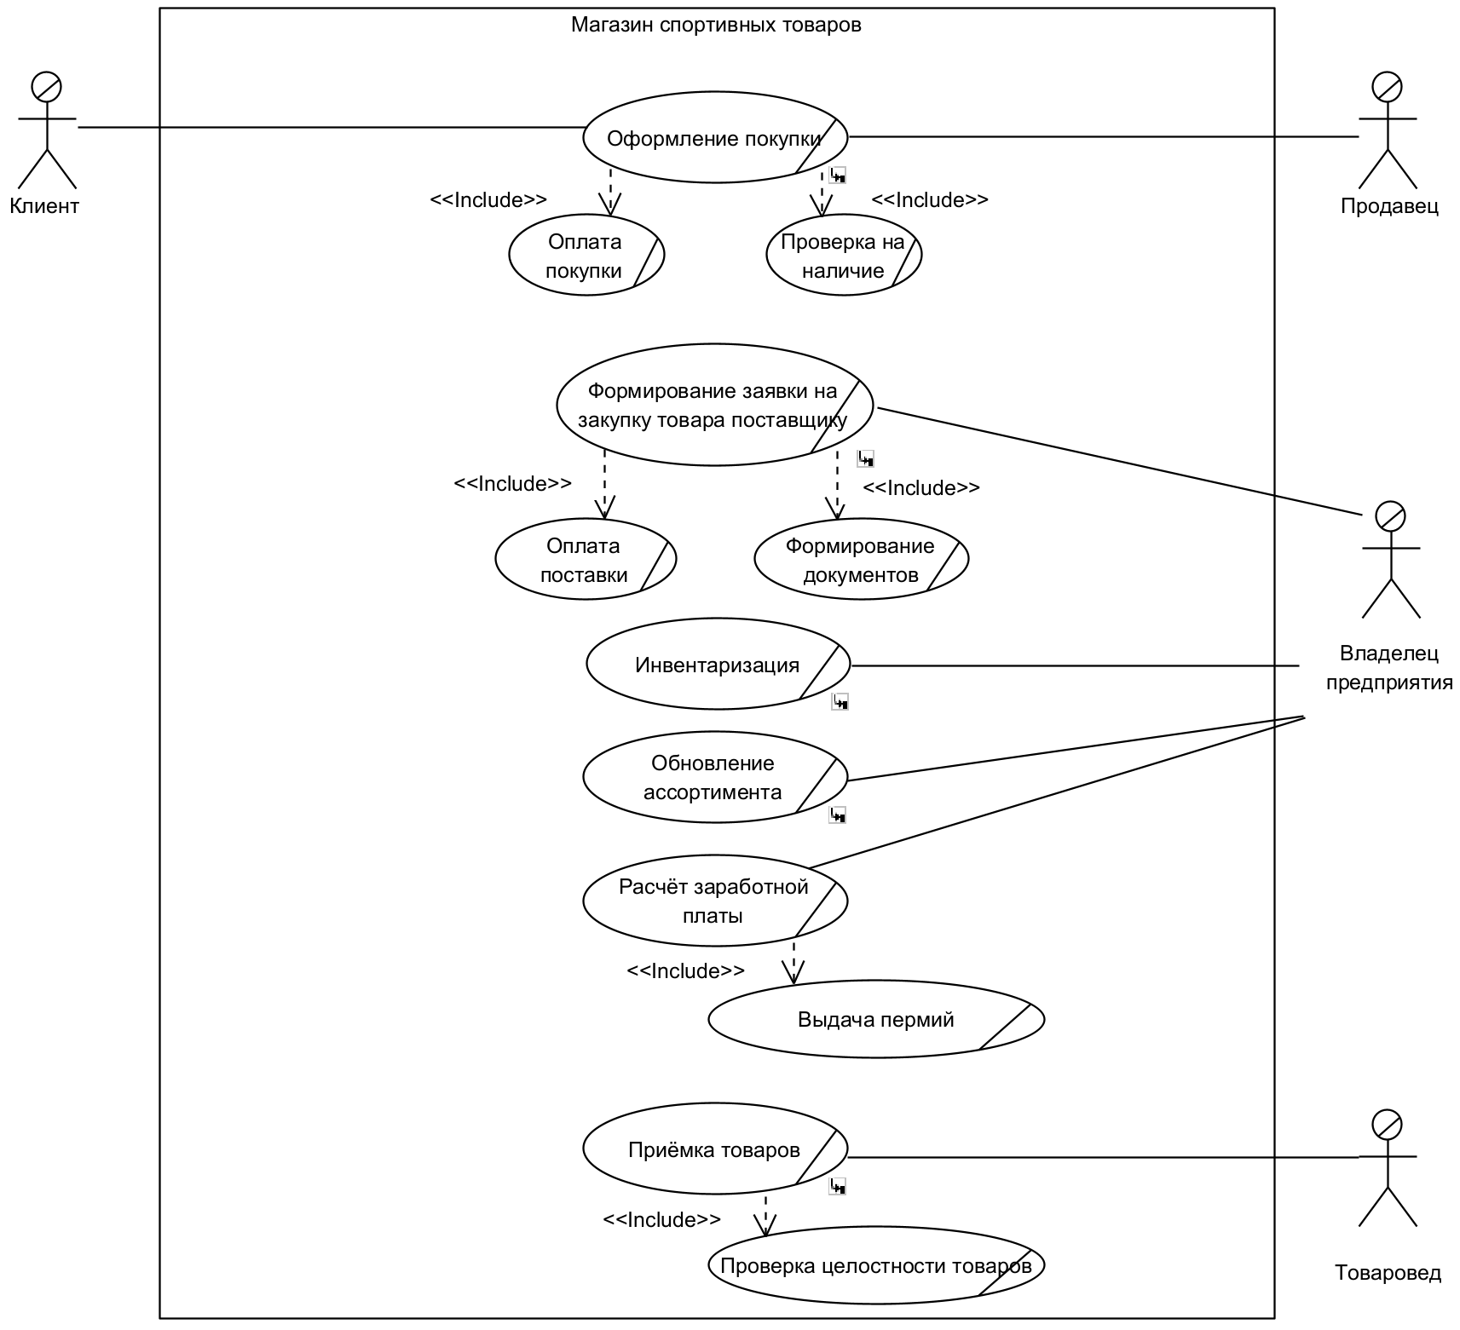

Рисунок 2 – Модель бизнес-процессов

В приложении А на рисунках А.3 – А.12 представлены спецификации и диаграммы деятельности процессов.

В рамках бизнес-процессов ИП участвуют ключевые роли: владелец ИП, товаровед, продавец, поставщик и покупатель. Эти участники взаимодействуют с основными бизнес-сущностями, отражающими ключевые этапы товарооборота: заказ поставки, поставка, товар, продажа, чек, счёт-фактура и инвентаризационная ведомость.

Центральным объектом программы является товар, вокруг которого формируются связанные бизнес-сущности. Процесс начинается с формирования заказа поставки, который создаётся владельцем ИП на основании данных об остатках и потребностях. Этот заказ направляется поставщику, который, в случае наличия запрашиваемых позиций, оформляет счёт-фактуру и осуществляет поставку. Поставка поступает на склад, где товаровед проверяет соответствие накладным и вносит данные в инвентаризационную ведомость, фиксируя актуальное наличие.

После приёмки товар становится доступным для реализации. Продавец взаимодействует с покупателем, предлагая товар и оформляя продажу. В результате покупки формируется чек, подтверждающий совершённую операцию. Каждая продажа автоматически отражается в программе и влияет на данные об остатках.

Связи между объектами отображают цепочку документооборота и движения товаров. Владелец инициирует закупку, поставщик обеспечивает поставку, товаровед контролирует учёт, продавец реализует, а покупатель замыкает процесс приобретением товара. Такая структура обеспечивает прозрачность учёта и прослеживаемость каждой единицы товара на всех этапах жизненного цикла.

Диаграмма модели бизнес-объектов представлена на рисунке 3.

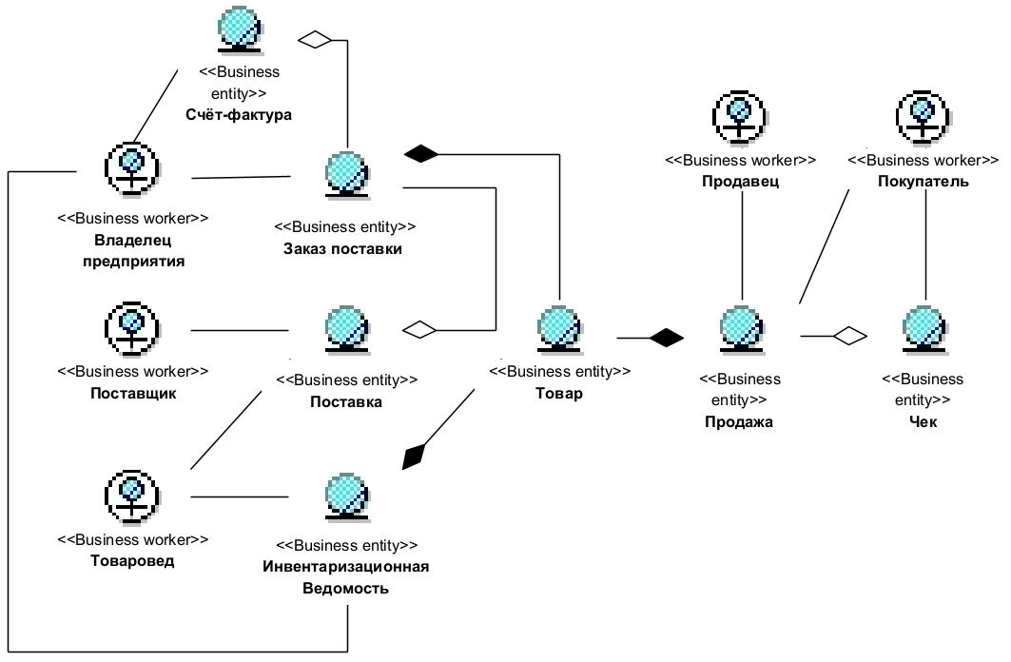

Рисунок 3 – Модель бизнес-объектов

* 1. Выявление проблем

В ходе анализа предметной области розничной торговли спортивными товарами, осуществляемой индивидуальным предпринимателем, были выявлены ключевые организационно-технологические проблемы, решение которых предусмотрено в рамках внедрения программного продукта для автоматизации товарооборота и запуска модуля онлайн-торговли. На момент проведения анализа у ИП отсутствовал онлайн канал продаж, позволяющий клиентам просматривать ассортимент, оформлять заказы и производить оплату онлайн. Это ограничивало охват аудитории и препятствовало использованию современных цифровых каналов продаж. Это существенно ограничивало охват потенциальной аудитории и не позволяло использовать современные каналы привлечения заказов, включая Telegram и площадки объявлений.

Ещё одной проблемой выступала разрозненность учётных данных между торговыми точками. Каждая из них функционировала на отдельной локальной версии программы, а обмен информацией осуществлялся вручную, через физический носитель. Это приводило к росту вероятности несогласованности остатков и усложняло формирование сводной отчётности.

Процесс формирования ассортимента и управления закупками также характеризовался низкой эффективностью. Решения принимались владельцем на основе неформализованных запросов и визуального анализа остатков, без систематизированной аналитики. Отсутствие централизованного доступа к информации о динамике продаж, возвратах и покупательских предпочтениях снижало точность планирования. Новое программное обеспечение должно устранить этот разрыв, обеспечив формирование отчётов и поддержку обоснованного принятия решений.

Дополнительные ограничения были связаны с недостаточной прозрачностью кассовых операций: действующая программа не обеспечивала оперативного доступа к статистике по продажам, что затрудняло текущий контроль и замедляло реакцию на изменения. Внедрение системы с автоматической регистрацией транзакций и доступом к аналитике в режиме реального времени решает этот вопрос.

Важно отметить, что предлагаемая система не отменяет существующие ручные процедуры, а дополняет их цифровыми инструментами — от подачи заявки до актуализации остатков и генерации отчётности. Это позволяет сохранить привычную модель взаимодействия персонала с клиентами, одновременно повышая управляемость, прозрачность и устойчивость бизнес-процессов.

* + 1. Постановка задачи автоматизации

В ходе практики предстоит развернуть в ИП новое программное обеспечение, с целью фиксации товарооборота, выполнить её адаптацию под текущие бизнес-процессы, а затем спроектировать к нему модуль онлайн-торговли, позволяющий перевести розничную деятельность в онлайн-среду с полной синхронизацией остатков и поддержкой оформления покупок через веб-приложение.

Проектируемый модуль должен работать как веб‑платформа, связанная с внутренним контуром нового программного продукта для товарного учёта. Через эту платформу сотрудники смогут публиковать карточки товаров, принимать интернет‑заказы, мгновенно отражать бронь товара в программном продукте для учёта товарных операций, а также транслировать позиции на сторонние маркетплейсы Farpost, Avito, Юла и в Telegram‑канал ИП. Новая программный продукт должен корректно фиксировать кассовые транзакции, поддерживать ролевую модель для продавцов, товароведа и владельца, обеспечивать безопасное подключение ККТ‑сервера при обработке продаж, а также считывать данные о маркировке «Честный ЗНАК». Внедрение модуля позволит консолидировать офлайн‑ и онлайн‑каналы, сократить ручные операции и предоставить владельцу актуальную аналитику по ассортименту в едином окне. Проект предполагает выполнение следующих этапов:

* Анализ текущего состояния ИТ-инфраструктуры ИП, выявление ограничений существующего решения в виде системы 1С: Штрих-М и формирование требований к будущему программному продукту на основе потребностей владельца и линейного персонала.
* Проектирование архитектуры решения, включающей структуру базы данных, взаимодействие между модулями веб-приложения и программного продукта для учёта товарных операций, а также распределение ролей пользователей: продавец, товаровед и владелец.
* Проетирование пользовательского интерфейса, ориентированного на выполнение ежедневных операций: добавление товаров, редактирование информации, поиск и фильтрация ассортимента, генерация карточек товаров и оформление заказов.
* Интеграция с кассовым оборудованием на уровне ККТ-сервера, настройка корректной фискализации (формирования фискальных чеков для налоговой отчётности), а также автоматизация документооборота с возможностью последующей выгрузки данных в новую учётную программу, используемую ИП.
* Реализация связки с системой маркировки «Честный ЗНАК», отказ от печатной этикетки, обеспечивая их долговечность и соответствие требованиям законодательства.
* Подключение защищённого соединения через SSL, регистрация и настройка доменного имени, подготовка инфраструктуры для размещения веб-приложения на сервере или хостинге.
* Внедрение механизма автоматической публикации товаров в Telegram-канал, а также на такие внешние площадки, как Farpost, Avito и Юла, с учётом формата объявлений и требований к изображениям.
* Проведение тестирования ключевого функционала с участием владельца и сотрудников магазина, устранение выявленных ошибок, корректировка сценариев взаимодействия.
* Подготовка краткой пользовательской инструкции, проведение очного обучения для продавцов и товароведа, консультирование владельца по вопросам администрирования.
* Размещение программного продукта, контроль его работоспособности, сбор обратной связи от пользователей и внесение финальных корректировок.

Проект включает фазы анализа, проектирования, настройки, тестирования и внедрения. При реализации используется итерационный подход, основанный на методологии RUP. На каждом этапе выполняется согласование с владельцем бизнеса, корректировка требований и адаптация под реальные условия работы магазинов. В конечном итоге программное обеспечение должно обеспечить стабильную работу в условиях действующего розничного бизнеса, сократить нагрузку на персонал, расширить клиентскую базу за счёт онлайн-заказов и повысить точность контроля товарных остатков.

1. Планирование задачи
   1. Обоснование необходимости и цели использования вычислительной техники
      1. Обоснование необходимости использования вычислительной техники

Современные розничные предприятия, работающие в условиях высокой конкуренции и возрастающих требований со стороны клиентов, предъявляют особые требования к надёжности, прозрачности и скорости работы информационных систем, обеспечивающих учёт товарооборота и оформление заказов. В случае отказа от автоматизации и использования устаревших решений — таких как локальные версии учётных программ или ручная обработка операций — неизбежно возникают системные ограничения, негативно влияющие на эффективность бизнеса.

Прежде всего, отсутствие централизованной базы данных и единого интерфейса для управления поставками, остатками и продажами увеличивает вероятность ошибок, дублирования записей и расхождений между торговыми точками. Это ведёт к снижению точности учёта и усложняет контроль за запасами. Параллельно возникают задержки в получении информации: оформление продаж вручную, передача данных между сменами и сбор отчётности через табличные редакторы существенно замедляют доступ к аналитике. В такой ситуации владельцу становится сложно оперативно принимать решения, касающиеся закупок, ценообразования или корректировки ассортимента.

По мере увеличения товарного оборота и расширения сети торговых точек ручные процессы перестают масштабироваться. Без использования единой учётной системы становится практически невозможно поддерживать стабильный уровень управляемости и качества обслуживания. Дополнительно усложняется контроль за документооборотом: данные, хранящиеся в разрозненных программах и внешних сервисах, таких как Диадок, не связаны в единую цепочку, что затрудняет сверку операций, контроль возвратов и учёт маркировки «Честный ЗНАК». В результате снижается информационная целостность, возрастает зависимость от отдельных сотрудников, а обучение новых работников требует дополнительных усилий из-за отсутствия унифицированного интерфейса.

В связи с этим внедрение единого программного решения с облачным хранением, интеграцией с ККТ-оборудованием и модулем онлайн-торговли рассматривается не как опциональное улучшение, а как необходимый шаг на пути к повышению управляемости, эффективности и цифровой зрелости индивидуального предпринимателя.

* + 1. Цели использования вычислительной техники

Для обеспечения стабильной работы модуля онлайн-продаж и его интеграции с основной учётной системой, вычислительная техника должна поддерживать ключевые функции сопровождения товарных операций — включая фиксацию продаж, резервирование остатков и обновление данных в общей базе без задержек. Важной задачей является синхронная работа с кассами: транзакции должны одновременно отражаться в фискальном регистраторе и в системе учёта. Обработка маркировки «Честный ЗНАК» должна происходить автоматически, с соблюдением требований законодательства и сохранением целостности данных.

Инфраструктура проекта предполагает наличие механизма резервного копирования, синхронизации между точками и возможность масштабирования — как по количеству товаров, так и по числу торговых точек и подключаемых маркетплейсов. Неотъемлемой частью является модуль для автоматической выгрузки карточек товаров на внешние площадки и приёма онлайн-заказов с фиксацией их статуса и резервированием позиций на складе.

Дополнительно требуется аналитический блок, позволяющий формировать отчёты по оборачиваемости, структуре продаж и эффективности категорий. Разграничение доступа между продавцами, товароведом и владельцем должно сопровождаться регистрацией действий в системе. Встроенные механизмы уведомлений обеспечивают контроль над событиями — такими как дефицит, приёмки и завершение инвентаризаций.

Вся система должна соответствовать требованиям информационной безопасности и фискального законодательства: использовать шифрование, вести журналы операций и хранить кассовые данные в установленном формате. Управление системой осуществляется через единый веб-интерфейс, обеспечивающий настройку, мониторинг и администрирование. Таким образом, вычислительная среда становится основой для надёжного, масштабируемого и прозрачного функционирования цифрового торгового контура.

* 1. Анализ существующих разработок

Для обоснования выбора разрабатываемого программного продукта проведён сравнительный анализ четырёх решений, обеспечивающих товарный учёт и управление онлайн-продажами:

* Предлагаемое решение — программный продукт, реализованный на языке PHP, предназначенный для автоматизации товарооборота. В рамках проекта к нему проектируется модуль онлайн-торговли. Данные хранятся в облаке, интеграция с ККТ доступна сразу после установки, поддерживается автоматическая публикация товаров в Telegram, Farpost, Avito, Юлу и в веб-приложение для онлайн торговли. Данные о маркировке «Честный ЗНАК» сохраняются в печатаемой этикетке, что исключает риск затирания или повреждения. Основное преимущество – отсутствие подписки и гибкость кастомизации, но требует серверного администрирования и самостоятельной технической поддержки.
* МойСклад – облачное программное решение, ориентированная на малый и средний бизнес. Обеспечивает товарный учёт, контроль остатков, интеграцию с маркетплейсами и CRM (программного решения для автоматизации процессов взаимодействия с клиентами, включая продажи, сервис и маркетинг), поддержку маркировки «Честный ЗНАК». Распространяется по подписной модель оплаты (от 2 000 руб./мес.), обладает разными модулями, однако сложен в настройке [23].
* 1С: Розница – локальная программа для автоматизации розничной торговли. Обладает мощными инструментами учёта, поддержкой кассового оборудования и аналитики продаж. Однако не интегрируется с интернет-магазином без дополнительных модулей, требует лицензирования и настройки со стороны специалистов [24].
* Shop-Script – CMS (программа управления веб-контентом, обеспечивающая редактирование и публикацию материалов без необходимости программирования) для интернет-магазинов с встроенной системой учёта товаров. Подходит для управления каталогом и заказами, но слаб в складском учёте, требует дополнительных интеграций с системами учёта товаров, не поддерживает автоматизированную работу с ККТ [25].
  + 1. Оценка конкурентоспособности разрабатываемого продукта

Для детального сравнения с разрабатываемым решением в качестве ориентирующего продукта выбран «МойСклад», поскольку он близок по концепции и структуре к проектируемой системе. Оба решения направлены на автоматизацию товарного учёта и продаж, включают механизмы управления остатками и поддержку онлайн-каналов. Популярность «МойСклада» на рынке позволяет опираться на проверенные данные и проводить сравнение на основе обширного опыта применения другими пользователями. Дополнительным фактором является облачный формат платформы, благодаря которому система доступна для полноценного изучения и анализа без необходимости установки и технической настройки.

Для корректного сопоставления необходимо сформировать перечень критериев, охватывающих как функциональные возможности, так и организационно-экономические характеристики. Это позволит провести комплексную оценку применимости решений к задачам индивидуального предпринимателя и обосновать целесообразность внедрения собственной разработки.

Критерии оценки качества представлены в таблице 1.

Таблица 1 – Критерии оценки качества

|  |  |
| --- | --- |
| Показатель | Причина выбора |
| Стоимость владения | Оценка общих расходов на покупку, внедрение, эксплуатацию и обслуживание продукта помогает принять экономически обоснованное решение. |
| Гибкость | Возможность адаптации ПО к изменяющимся условиям бизнеса и масштабирования способствует долгосрочной эффективности. |
| Интеграция с внешними платформами публикации товаров | Обеспечивает бесшовное взаимодействие с популярными торговыми платформами, расширяя каналы продаж и улучшая автоматизацию процессов. |
| Скорость обновления остатков | Обеспечивает оперативное отображение актуальных данных по запасам, что критично для точного управления товарными потоками и минимизации издержек. |
| Работа с маркировкой «Честный ЗНАК» | Гарантирует соответствие законодательным требованиям и повышает доверие покупателей, что особенно важно для легальной торговли. |
| Простота внедрения и администрирования | Снижает затраты времени и ресурсов на развертывание программы и обучение персонала, что ускоряет период окупаемости и повышает удовлетворённость пользователей. |
| Автоматизация процессов | Позволяет оптимизировать рутинные операции, уменьшить количество ошибок и повысить общую производительность бизнеса. |
| Независимость от сторонних сервисов | Обеспечивает устойчивость ПО при сбоях внешних решений, что повышает надёжность и контроль над внутренними процессами. |
| Безопасность данных | Защищает конфиденциальную информацию и минимизирует риски утечек, соответствуя современным стандартам информационной безопасности. |
| Удобство работы (пользовательский интерфейс) | Интуитивно понятный интерфейс сокращает время на освоение продукта и повышает эффективность работы пользователей. |
| Соответствие профилю деятельности заказчика | Гарантирует, что функциональные возможности ПО отвечают специфическим требованиям бизнеса, что повышает релевантность и эффективность внедрения. |
| Время обучения персонала | Минимальное время на обучение позволяет быстрее приступить к полноценной эксплуатации программы и быстрее начать получать выгоды от её использования. |

Для получения объективной картины, каждое из решений было оценено по выбранным критериям с использованием экспертной шкалы. При этом баллы отражают степень соответствия каждого программного продукта заданному параметру. Сравнительная оценка программных решений с комментариями по каждому критерию приведены в приложении Б.2

Эксплуатационно-технический уровень (ЭТУ) проектируемого продукта – это обобщенная характеристика его эксплуатационных свойств, возможностей, степени новизны, являющихся основой качества продукта. Для определения ЭТУ продукта можно использовать обобщенный показатель качества – индекс эксплуатационно-технического уровня *J*ЭТУ*,* который рассчитывается как сумма частных индексов, куда входят показатели качества программного продукта (1). Для учета значимости отдельных параметров применяется балльно-индексный метод.

|  |  |
| --- | --- |
| , | (1) |

где *J*ЭТУ *–* комплексный показатель качества продукта по группе показателей;

*n* *–* число рассматриваемых показателей;

*Вj* – коэффициент весомости *j*-го показателя в долях единицы, назначаемый в соответствии с потребностями организации-заказчика программного продукта;

*Xj –* относительный показатель качества, устанавливаемый экспертным путем по выбранной шкале оценивания

В таблице Б.3 представлены результаты расчета балльно-индексным методом при пятибалльной шкале оценивания.

Проведённая сравнительная оценка эксплуатационно-технических характеристик показала, что интегральный показатель качества предлагаемого программного продукта составил JЭТУ1 = 4.74, тогда как для системы «МойСклад» — JЭТУ2 = 3.96. Это означает, что разрабатываемое решение демонстрирует более высокий суммарный балл, превышая аналог примерно на 20% по совокупности ключевых параметров.

Полученные результаты позволяют сделать однозначный вывод о том, что программный продукт, разрабатываемый в рамках проекта, обладает более выраженным эксплуатационным потенциалом. Его основные преимущества сосредоточены в области глубокой автоматизации процессов, встроенной интеграции с внешними торговыми площадками, архитектурной независимости от сторонних сервисов, а также высокой степени гибкости и адаптивности под требования конкретного бизнеса.

В то же время выявлен и важный компромиссный момент: предлагаемое решение требует самостоятельного развёртывания и администрирования, что подразумевает наличие минимальных технических компетенций у владельца или выделенного специалиста. В этом аспекте «МойСклад» выигрывает за счёт готовой облачной инфраструктуры, ориентированной на пользователя без IT-подготовки.

С экономической точки зрения отсутствие абонентской платы, возможность хостинга на собственных мощностях и отсутствие жёсткой привязки к поставщику делают проектируемое решение более рентабельным для долгосрочного использования. Это особенно актуально для малого бизнеса, где приоритетом является сокращение постоянных расходов при сохранении гибкости и контроля над системой.

* 1. Постановка задачи
     1. Общая характеристика организации решения задачи на ЭВМ

Проектирование программного продукта для управления товарным учётом и оформлением заказов направлено на повышение прозрачности и эффективности торговых процессов ИП. В рамках программного продукта решаются две основные задачи: сопровождение операций розничной торговли (приход, реализация, остатки, маркировка) и организация цифрового канала продаж через веб-приложение с возможностью оформления и оплаты заказов в реальном времени.

Механизмы управления товарными данными включают регистрацию новых товаров, оформление поставок, фиксацию продаж, обработку возвратов, а также контроль актуальности остатков на складах и в торговых точках. Программный продукт обеспечивает связность между этими операциями и упрощает работу с кассовым оборудованием и системой маркировки «Честный ЗНАК».

Дополнительной задачей является формирование отчётности и аналитики по ключевым показателям: объемам продаж, популярным категориям, эффективности ассортимента и результатам инвентаризации. Эти данные используются владельцем предприятия для принятия решений по закупкам, корректировке ценовой политики и обновлению товарной матрицы.

Автоматизация указанных процессов снижает долю ручных операций, ускоряет доступ к информации и сокращает вероятность ошибок, возникающих при ведении учёта в локальных разрозненных файлах. Обработка и отображение данных реализуются в режиме, приближенном к реальному времени: изменения, вносимые сотрудниками (продавцами, товароведом), фиксируются в общей программе и становятся сразу доступны владельцу или другим авторизованным пользователям.

Ответственными за эксплуатацию программного продукта выступают четыре ключевые роли. Владельцу предприятия отводится функция принятия управленческих решений на основе отчётных и аналитических данных, формируемых системой. Товаровед осуществляет регистрацию поставок, проводит инвентаризацию и контролирует актуальность остатков. Продавцы взаимодействуют с системой при оформлении заказов и проведении розничных продаж. За техническую стабильность решения отвечает администратор, обеспечивающий сохранность данных, настройку резервного копирования и бесперебойную работу кассового и серверного оборудования.

Таким образом, программный продукт позволяет унифицировать внутренние процедуры ИП, сформировать централизованную информационную базу, повысить скорость обработки операций и создать устойчивую платформу для масштабирования бизнеса с минимальными операционными затратами.

* + 1. Характеристика выходной информации

В рамках работы программного продукта формируется выходная информация, предназначенная для отображения в пользовательском интерфейсе и передачи в компонент фиксации товарооборота. Эти данные генерируются в ответ на действия клиента или сотрудников, охватывая операции поиска товаров, оформления и подтверждения заказов, публикации карточек в веб-приложении, а также фиксации актуального состояния остатков и статусов продаж. Состав выходных сообщений, структура передаваемых данных и распределение по ролям пользователей детализированы в таблицах Б.4–Б.6.

* + 1. Характеристика входной информации

Входная информация поступает от клиентов, владельца и внутреннего контура обработки товарных данных, инициируя ключевые процессы — от обработки запросов на поиск и оформление заказов до публикации ассортимента и синхронизации товарных позиций. Состав входных сообщений, структура данных и источники их поступления представлены в таблицах Б.7–Б.9, включая обязательный параметр — согласие клиента на обработку персональных данных при оформлении заказа, а также контактные сведения, необходимые для подтверждения и уведомления.

* 1. Календарное планирование
     1. Описание содержания проекта

Выделены основные фазы проекта и сформирован состав работ. Описание этапов проекта представлено в таблице 3. Подробное описание всех задач проекта представлено в таблице Б.10.

Таблица 3 – Описание этапов проекта

|  |  |
| --- | --- |
| Наименование | Описание |
| Анализ | Этап, включающий в себя планирование проекта |
| Планирование | Этап, включающий подготовку технического задания, определение этапов проекта и утверждение концепта веб-приложения. |
| Проектирование | Этап, включающий проектирование архитектуры программного решения, интерфейса и структуры базы данных. |
| Программирование и вёрстка веб-приложения | Этап, включающий разработку и вёрстку веб-приложения, а также настройку хостинга и домена. |
| Настройка программы учёта товарооборота | Этап, включающий установку и настройку программы учёта товарооборота, а также её интеграцию с веб-приложением. |
| Разработка дополнительного функционала | Этап, включающий настройку SEO, аналитических инструментов и интеграцию с внешними платформами. |
| Тестирование и отладка | Этап, включающий тестирование программного продукта, устранение ошибок и согласование прототипа с заказчиком. |
| Ввод в эксплуатацию | Этап, включающий обучение пользователей и окончательную сдачу проекта |

Содержание проекта в среде Microsoft Project представлено на рисунке В.1. Связи задач в среде Microsoft Project представлены на рисунке В.2.

* + 1. Оценка длительности

Для определения ожидаемой продолжительности работы *Т*ож применяется метод PERT (Program Evaluation and Review Technique Оценка осуществляется по формуле 1:

|  |  |
| --- | --- |
| , | (2) |

где – кратчайшая продолжительность данной работы (оптимистическая оценка); – самая большая продолжительность работы (пессимистическая оценка); – наиболее вероятная продолжительность работы (реалистическая оценка).

Оценка продолжительности работ представлена в таблице Б.11. Длительности задач в среде Microsoft Project представлены на рисунке В.1.

* + 1. Планирование ресурсов и расчет

В рамках планирования были выделены два типа ресурсов: материальные и трудовые.

К материальным ресурсам относятся: веб-хостинг, доменное имя, SSL-сертификаты, программа учёта товарооборота, сервисы аналитики (Яндекс.Метрика), платформы для выгрузки товаров (Avito, Farpost, Юла), продвижение веб-приложения в топы для поиска через SEO, сервисы для индексации по регионам, лицензия на ККМ сервер, кассовое оборудование.

К трудовым ресурсам относятся: исполнитель (Туровец Владислав Юрьевич), заказчик (владелец предприятия), товаровед, продавец 1, продавец 2, преподаватель, разработчик программы учёта товарооборота.

Подробное описание всех указанных ресурсов, их типов и назначений представлено в таблице Б.12 «Список ресурсов».

Подробная структура ресурсов, задействованных в проекте, представлена в виде двух таблиц. Перечень трудовых ресурсов с указанием ставок, функциональной роли и основания расчёта приведён в приложении Б.13. Состав материальных ресурсов, включая стоимость и источник определения, зафиксирован в приложении Б.14. Представленные данные использовались для расчёта совокупных затрат на реализацию проекта и последующего формирования календарно-сетевого плана в среде Microsoft Project. Ресурсы проекта в среде Microsoft Project представлены на рисунке В.3. Назначение ресурсов в среде Microsoft Project представлены на рисунках В.4 – В.5

* + 1. Идентификация рисков и разработка стратегии их смягчения

Одним из рисков в расписании является задача «Программирование веб-приложения», имеющая длительность в 20 дней, что является слишком большой длительностью для качественного планирования. Для облегчения контроля задачу необходимо разделить на более короткие задачи. Задачи, полученные путем декомпозиции задачи «Программирование веб-приложения» представлены в таблице Б.15. Риски в расписании в среде Microsoft Project представлены на рисунке В.6.

Ресурсные риски связаны с ресурсом «Исполнитель». Ресурс имеет большой объем работ, что делает проект зависимым от ресурса. Параметры риска:

* Вероятность возникновения: 5%;
* Потенциальное влияние: 1;
* Ранг риска: 0,05 – низкий;

Стратегия смягчения: нет.

Ресурс «Исполнитель» не обладает достаточным опытом в интеграции программ учёта товарооборота, что может привести к ошибкам в реализации проекта. Параметры риска:

* Вероятность возникновения: 25%;
* Потенциальное влияние: 3
* Ранг риска: 0,75 – высокий

Стратегия смягчения: В задачи, связанные с настройкой товароучета и интеграцией с веб-приложением, добавлен ресурс «Разработчик программы учёта товарооборота» в качестве консультанта. Это позволит минимизировать ошибки и ускорить процесс интеграции.

Ресурсные риски в среде Microsoft Project представлены на рисунке В.7.

Ресурс «Веб-хостинг» может оказаться недостаточным при увеличении нагрузки на веб-приложение, что приведет к необходимости перехода на более дорогой тарифный план. Параметры риска:

* Вероятность возникновения: 20%;
* Потенциальное влияние: 2;
* Ранг риска: 0,4 – средний;

Стратегия смягчения: В бюджет проекта включен дополнительный ресурс «Амортизация на веб-хостинг».

Стоимость риска: 5000 рублей (разница между текущим тарифом и возможным более мощным тарифом на 1 год).

Ресурс «Кассовое оборудование» подвержен износу, что может привести к его поломке и временной невозможности проведения продаж. Параметры риска:

* Вероятность возникновения: 10%
* Потенциальное влияние: 3
* Ранг риска: 0,3 – средний
* Стратегия смягчения: В бюджет проекта включен дополнительный ресурс «Амортизация на кассовое оборудование».
* Стоимость риска: 10 000 рублей (замена или ремонт кассового оборудования, включая настройку).

Ресурс «Кассовое оборудование» может потребовать дополнительных расходов при изменении налогового режима, что приведет к необходимости обновления кассового ПО или консультационных услуг. Параметры риска:

* Вероятность возникновения: 15%
* Потенциальное влияние: 2
* Ранг риска: 0,3 – средний

Стратегия смягчения: В бюджет проекта включен дополнительный ресурс «Амортизация на налоговое обслуживание».

Стоимость риска: 6000 рублей (настройка ПО, возможные консультационные услуги).

Бюджетные риски в среде Microsoft Project представлены на рисунке В.8.

* + 1. Стоимость проекта

Общая стоимость проекта составляет 228 554 рублей.

Стоимость этапов проекта представлена в таблице 5.

Таблица 5 – Стоимость этапов

|  |  |
| --- | --- |
| Наименование | Стоимость, рублей |
| Анализ | 10 488,00 |
| Планирование | 6 520,00 |

*Окончание таблицы 5*

|  |  |
| --- | --- |
| Проектирование | 16 828,00 |
| Программирование и вёрстка веб-приложения | 13 906,00 |
| Настройка программы учёта товарооборота | 82 660,00 |
| Разработка дополнительного функционала | 96 800,00 |
| Тестирование и отладка | 7 000,00 |
| Ввод в эксплуатацию | 14 032,00 |

Стоимость проекта в среде Microsoft Project представлена на рисунке В.16.

Заключение

В ходе прохождения научно-исследовательской практики на базе ИП «Туровец А.В.» была проведена комплексная аналитическая работа, направленная на изучение существующей организационно-технологической модели розничной торговли и формирование решений по её цифровизации.

Был проведён анализ ИП и его бизнес-процессов. Выявлены организационно-технологические проблемы в сфере товарного учёта и продаж. Исследован рынок программных решений для розничной торговли. Сформулированы требования к информационному программному продукту, предназначенному для устранения выявленных ограничений. Построен календарный план внедрения разработанного решения.

Дополнительно были проанализированы технико-экономические характеристики ИП. Построены модели бизнес-процессов с выделением функциональных ролей и ключевых взаимодействий. Идентифицированы узкие места и риски использования устаревшего программного обеспечения. Проведено изучение и сравнение альтернативных программных продуктов. Поставлены задачи автоматизации с учётом специфики действующих бизнес-процессов. Спланированы этапы внедрения программного продукта и разработки модуля онлайн-продаж.

Полученные результаты заложили основу для реализации проекта цифровой трансформации ИП. Внедрение программного продукта должно повысить эффективность операций, обеспечить консолидацию данных, расширить каналы продаж за счёт выхода в онлайн-среду и усилить управляемость бизнесом в условиях рыночной конкуренции.

Список литературы

**Нормативно-справочные документы**

1. ГОСТ Р 2.105–2019. Единая система конструкторской документации. Общие требования к текстовым документам. – М. : Стандартинформ, 2019. – 40 с.
2. ГОСТ 7.32–2017. Система стандартов по информации, библиотечному и издательскому делу. Отчёт о научно-исследовательской работе. Структура и правила оформления. – М. : Стандартинформ, 2017. – 28 с.
3. ГОСТ Р 51303–2023. Торговля. Термины и определения. – М. : Стандартинформ, 2023. – 24 с.
4. О бухгалтерском учёте : Федеральный закон от 06.12.2011 № 402-ФЗ (ред. от 12.12.2023) // Собрание законодательства РФ. – 2011. – № 50. – Ст. 7344.
5. О применении контрольно-кассовой техники : Федеральный закон от 22.05.2003 № 54-ФЗ (ред. от 08.08.2024) // Собрание законодательства РФ. – 2003. – № 21. – Ст. 1958.
6. О промышленной политике в Российской Федерации : Федеральный закон от 31.12.2014 № 488-ФЗ (ред. от 06.11.2024) // Собрание законодательства РФ. – 2015. – № 1 (ч. 1). – Ст. 56.
7. Гражданский кодекс Российской Федерации (часть первая) : Федеральный закон от 30.11.1994 № 51-ФЗ (ред. от 08.08.2024) // Собрание законодательства РФ. – 1994. – № 32. – Ст. 3301.
8. Гражданский кодекс Российской Федерации (часть вторая) : Федеральный закон от 26.01.1996 № 14-ФЗ (ред. от 13.12.2024) // Собрание законодательства РФ. – 1996. – № 5. – Ст. 410.
9. Об утверждении перечня отдельных товаров, подлежащих обязательной маркировке средствами идентификации : распоряжение Правительства РФ от 28.04.2018 № 792-р (ред. от 07.02.2025) // Собрание законодательства РФ. – 2018. – № 18. – Ст. 2665.

**Учебная и научная литература**

1. Вейцман В. М. Проектирование информационных систем: учебное пособие. – СПб.: Лань, 2022. – 316 с.
2. Назаров А. И., Шевченко Л. Н. Проектирование информационных систем: учебник для вузов / А. И. Назаров, Л. Н. Шевченко. - М. : Форум, 2020. - 368 с.
3. Шестаков А. В., Орехова Е. Л. UML, IDEF, BPMN: методы моделирования бизнес-процессов и проектирования ИС. – М.: Инфра-М, 2018. – 326 с.
4. Силберштайн А., Корт Р., Дейтел Х. М. Базы данных. Принципы, проектирование и реализация / А. Силберштайн, Р. Корт, Х. М. Дейтел. – М. : Вильямс, 2021. – 928 с.
5. Хэлл К., Датта А. Проектирование информационных систем / К. Хэлл, А. Датта. – СПб. : Питер, 2019. – 416 с.
6. Назаров А. И., Шевченко Л. Н. Проектирование информационных систем : учебник для вузов / А. И. Назаров, Л. Н. Шевченко. – М. : Форум, 2020. – 368 с.
7. Котельникова А. В., Гончарова Н. И. Управление проектами : учебник и практикум / А. В. Котельникова, Н. И. Гончарова. – М. : Юрайт, 2022. – 364 с.
8. Локшин Б. С., Дементьев В. И. Управление ИТ-проектами: методология, практика, контроль / Б. С. Локшин, В. И. Дементьев. – М. : КНОРУС, 2021. – 312 с.
9. Орлова Н. А., Кулагина Л. И. Автоматизация кассовых операций и работа с ККТ : практическое пособие / Н. А. Орлова, Л. И. Кулагина. – М. : Финансы и статистика, 2021. – 288 с.
10. Лапин В. В. Экономика информационных систем : оценка эффективности и стоимости проектов / В. В. Лапин. – М. : КНОРУС, 2020. – 272 с.
11. Титов В. А., Костров А. Н. Методология и практика оценки эффективности ИТ-проектов / В. А. Титов, А. Н. Костров. – СПб. : Питер, 2019. – 240 с.
12. Столяров А. В., Рыжков С. А. CASE-средства и инструментальные технологии проектирования ИС / А. В. Столяров, С. А. Рыжков. – М. : Форум, 2021. – 336 с.
13. Бурда А. Ю., Капустина О. А. Управление ИТ-проектами в гибридной среде: Agile, Waterfall, MS Project / А. Ю. Бурда, О. А. Капустина. – М. : Юрайт, 2022. – 310 с.

**Электронные ресурсы**

1. МойСклад. Облачная ERP для вашего бизнеса [Электронный ресурс] : официальный сайт. - Режим доступа: https://www.moysklad.ru
2. Фирма "1С". Программный продукт "1С:Розница 8" [Электронный ресурс] : описание функциональных возможностей. - Режим доступа: https://v8.1c.ru/retail/
3. Webasyst. Shop-Script - платформа для создания интернет-магазинов [Электронный ресурс] : официальный сайт. - Режим доступа: <https://www.shop-script.com/>
4. МойСклад. Форум технической поддержки пользователей [Электронный ресурс] : электрон. ресурс. - Режим доступа: <https://support.moysklad.ru/hc/ru>
5. МойСклад. Тарифы на услуги МойСклад [Электронный ресурс] : электрон. справочник. - Режим доступа: https://www.moysklad.ru/subscription/
6. МойСклад. Раздел "Интеграции" сервиса [Электронный ресурс] : электрон. справочник. - Режим доступа: https://www.moysklad.ru/integratsii
7. МойСклад. Работа с маркировкой "Честный ЗНАК" [Электронный ресурс] : руководство пользователя. - Режим доступа: https://support.moysklad.ru/hc/ru/articles/360010181520
8. Capterra. МойСклад: отзывы пользователей о системе учёта [Электронный ресурс] : электрон. платформа. - Режим доступа: https://www.capterra.com/p/202154/MoySklad/reviews/
9. МойСклад. Обучающий курс по работе с системой [Электронный ресурс] : учеб.-метод. ресурс. - Режим доступа: https://academy.moysklad.ru
10. CMD F5. Интеграции с системой МойСклад [Электронный ресурс] : блоговая статья. - Режим доступа: https://cmdf5.ru/blog/integratsii-moysklad
11. Институт экономики и предпринимательства ННГУ. Компьютерный практикум по курсу «Информационные системы в экономике» [Электронный ресурс] : методическое пособие. – Режим доступа: http://iee.unn.ru
12. Стандарты и нормативы маркировки товаров [Электронный ресурс] : информационный портал национальной системы цифровой маркировки «Честный ЗНАК». – Режим доступа: https://честныйзнак.рф
13. Уральский федеральный университет. Информационные системы в торговле и логистике [Электронный ресурс]: методические материалы. – Режим доступа: https://elar.urfu.ru/handle/10995/123456
14. Оператор ЦРПТ. Документация по API «Честный ЗНАК» для интеграции с учётными системами [Электронный ресурс] : руководство пользователя. – Режим доступа: https://api.crpt.ru
15. KassaOFD. Учёт товаров в магазине [Электронный ресурс] : блог компании. – Режим доступа: <https://kassaofd.ru/blog/uchet-tovarov-v-magazine>
16. Microsoft Corporation. Единая система управления проектами: методология Microsoft Project [Электронный ресурс]: справочно-методический материал. – Режим доступа: https://learn.microsoft.com/ru-ru/project
17. Дальневосточный федеральный университет. Конкурсный отбор на должности профессорско-преподавательского состава [Электронный ресурс] : официальный сайт. – Режим доступа: <https://vacancy.dvfu.ru>
18. REG.RU. Доменное имя в зоне .RU и .РФ [Электронный ресурс] : информация о стоимости и регистрации. – Режим доступа: https://www.reg.ru/domain/new/RU
19. REG.RU. Веб-хостинг для сайтов [Электронный ресурс] : тарифы на виртуальный хостинг. – Режим доступа: https://www.reg.ru/hosting/
20. Яндекс.Директ. Продвижение бизнеса в интернете [Электронный ресурс] : описание возможностей и тарифов контекстной рекламы. – Режим доступа: https://direct.yandex.ru/

Приложение А

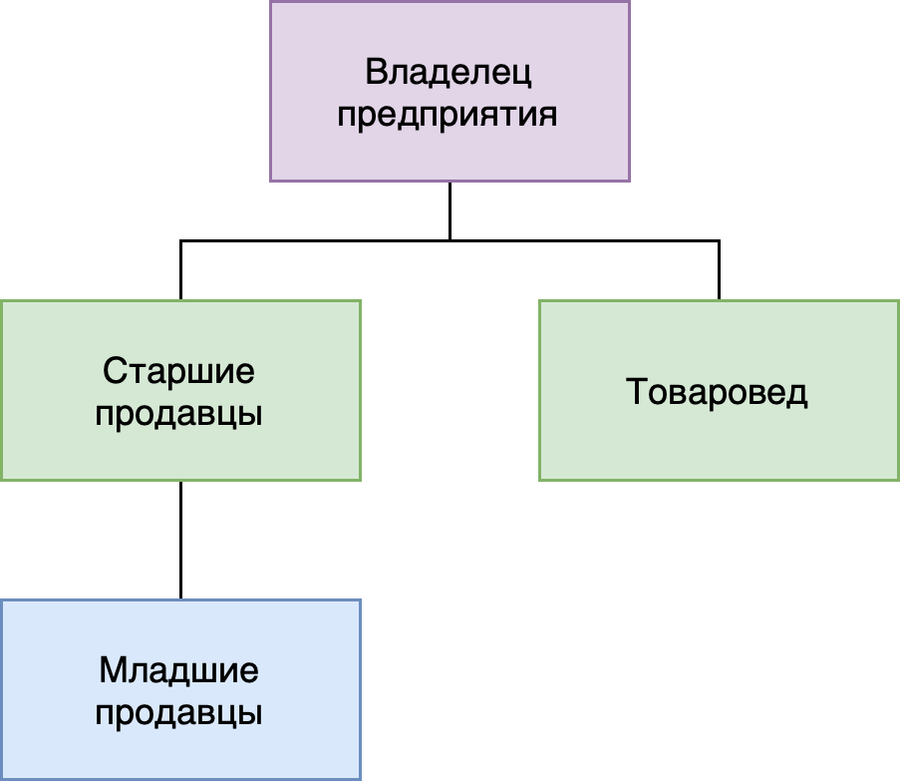

Рисунок А1 – Организационная диаграмма

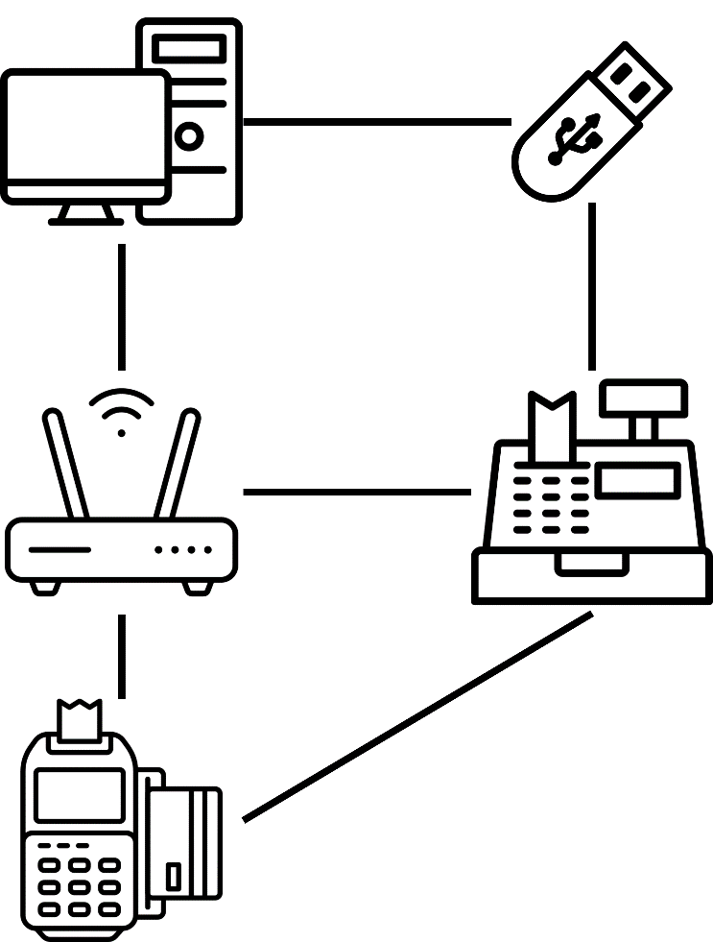

Рисунок А2 – Схема информационного и аппаратного взаимодействия

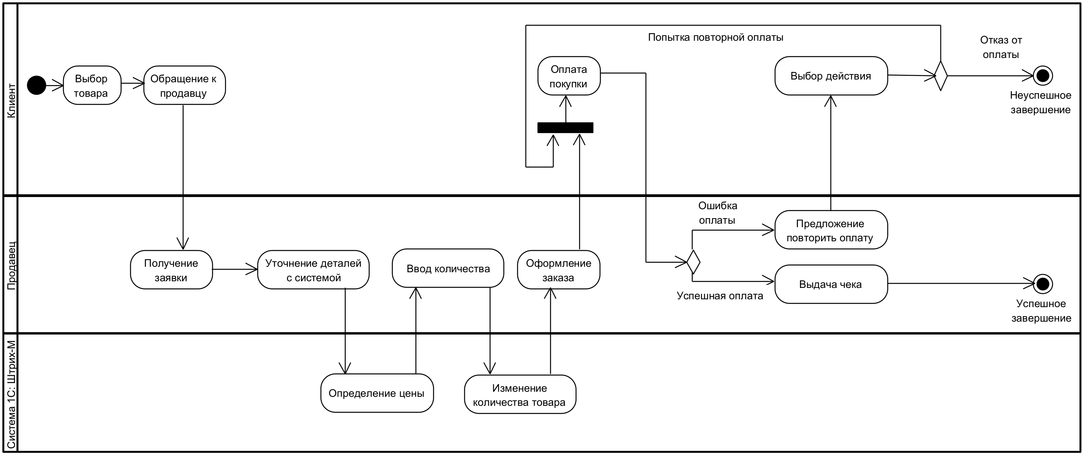

Рисунок А.3 – Диаграмма деятельности «Оформление покупки»

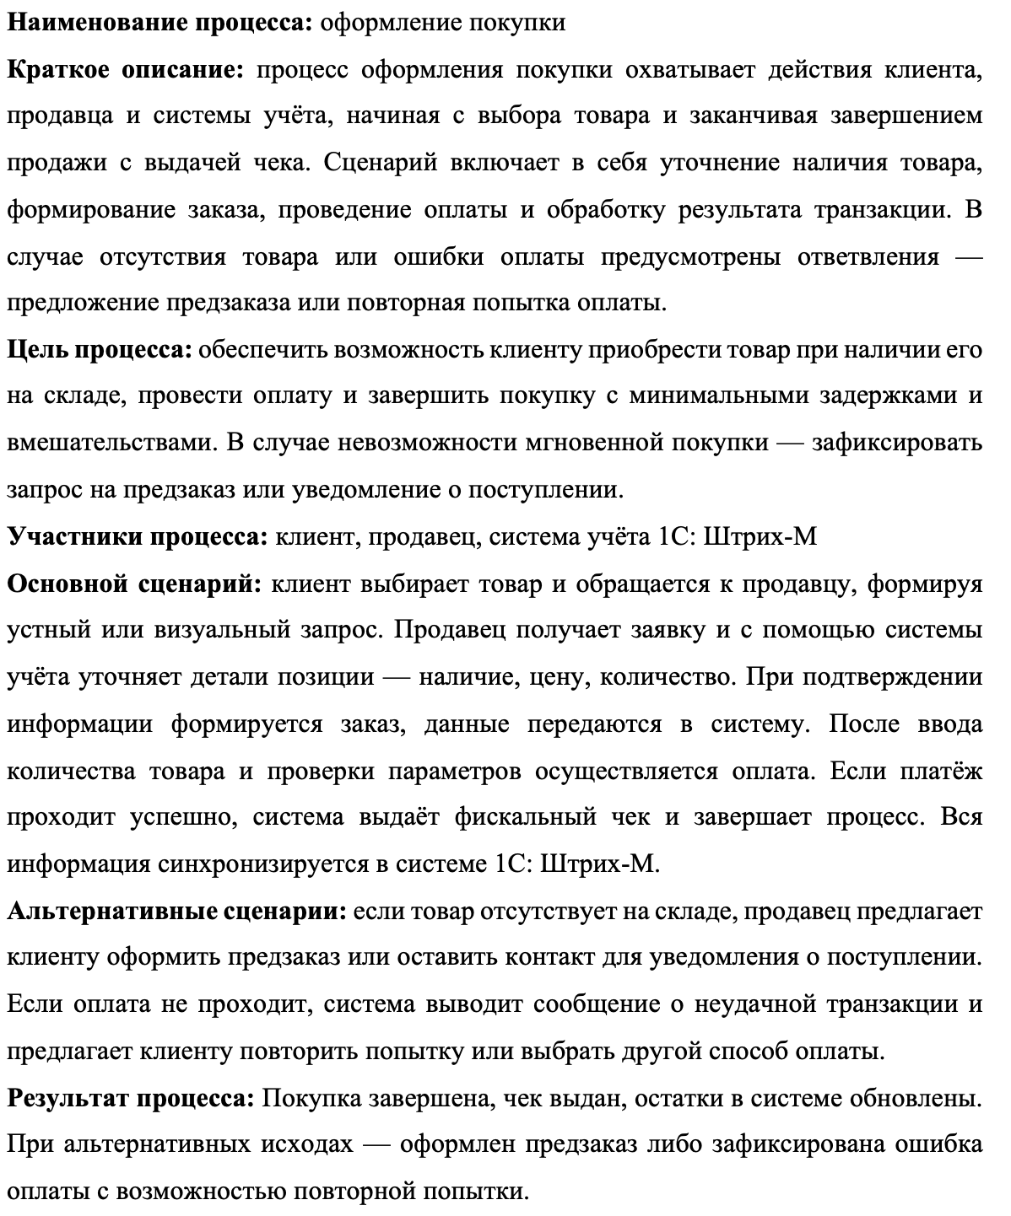

Рисунок А.4 – Спецификация процесса «Оформление покупки»

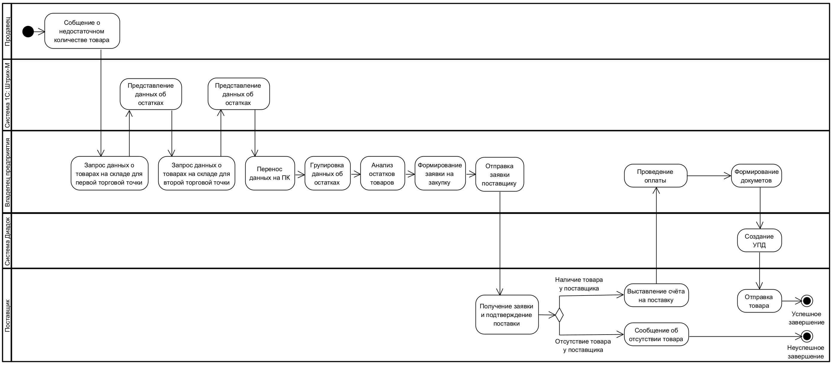

Рисунок А.5 – Диаграмма деятельности «Формирование заявки на закупку товара поставщику»

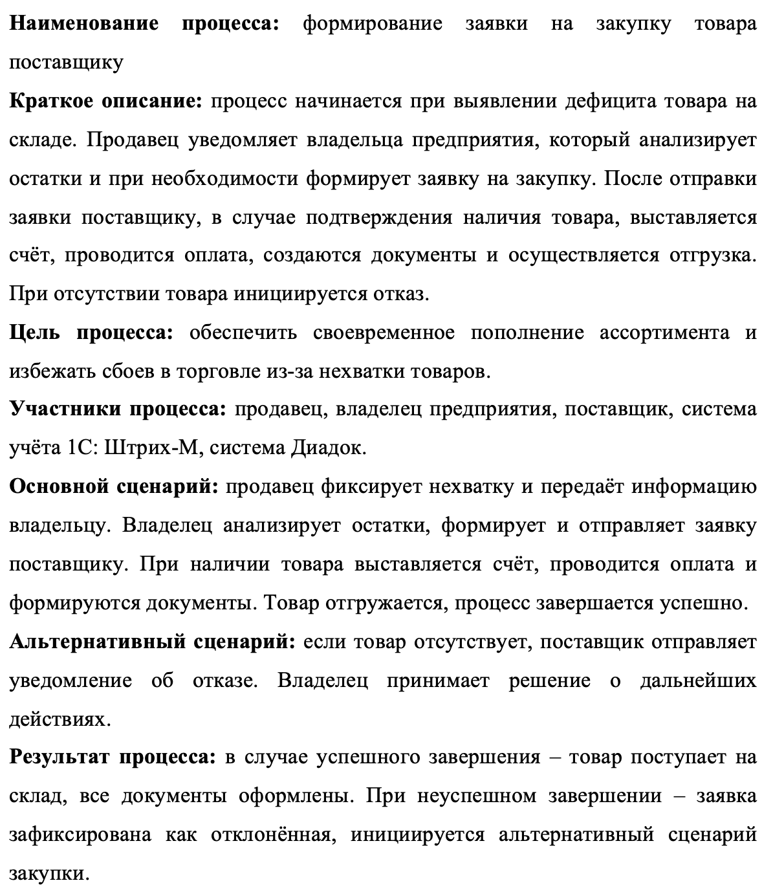

Рисунок А.6 – Спецификация процесса «Формирование заявки на закупку товара поставщику»

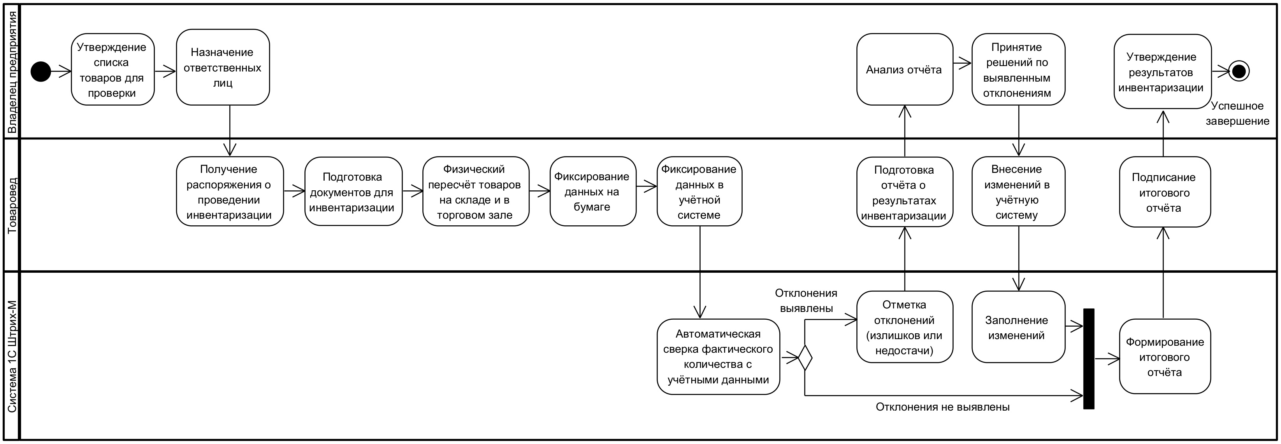

Рисунок А.7 – Диаграмма деятельности «Инвентаризация»

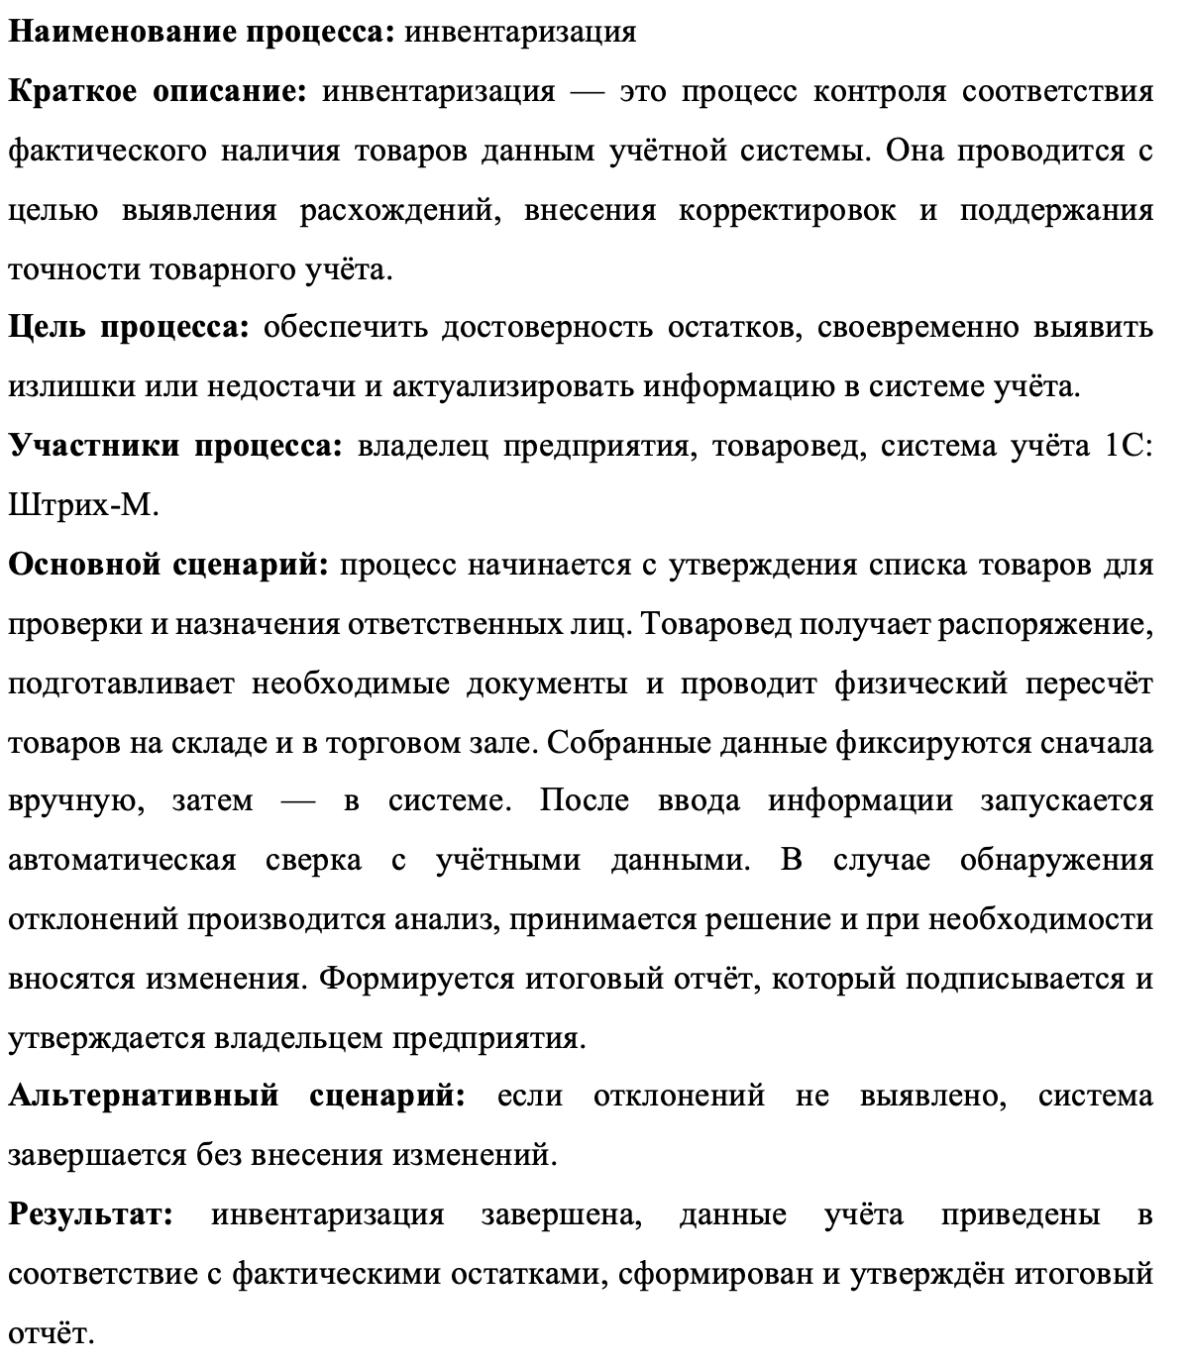

Рисунок А.8 – Спецификация процесса «Инвентаризация»

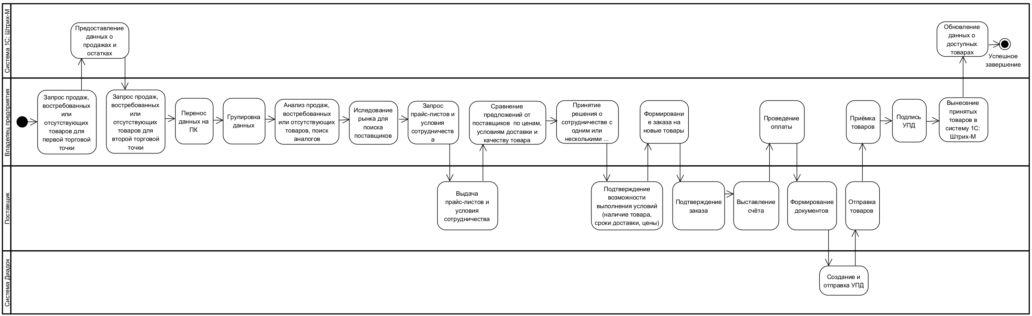

Рисунок А.9 – Диаграмма деятельности «Обновление ассортимента»

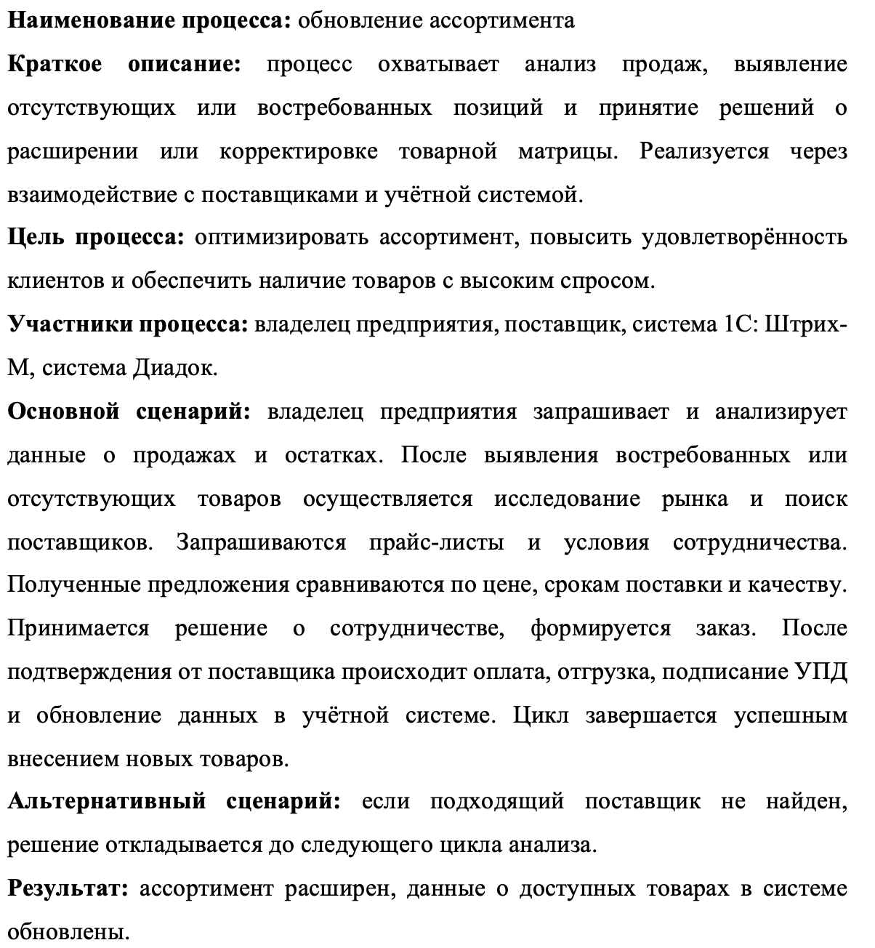

Рисунок А.10 – Спецификация процесса «Обновление ассортимента»

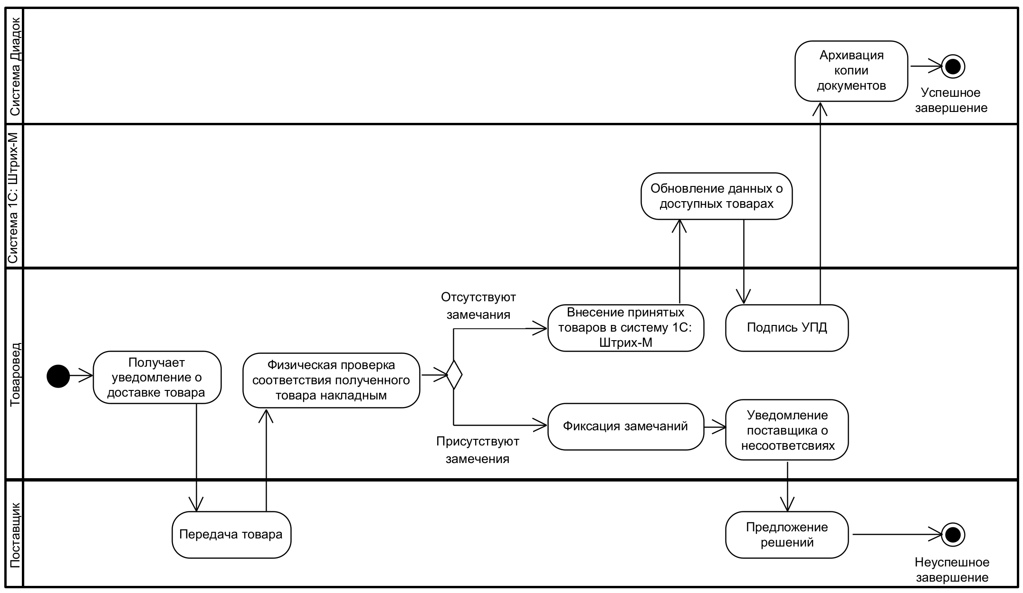

Рисунок А.11 – Диаграмма деятельности «Приёмка товаров»

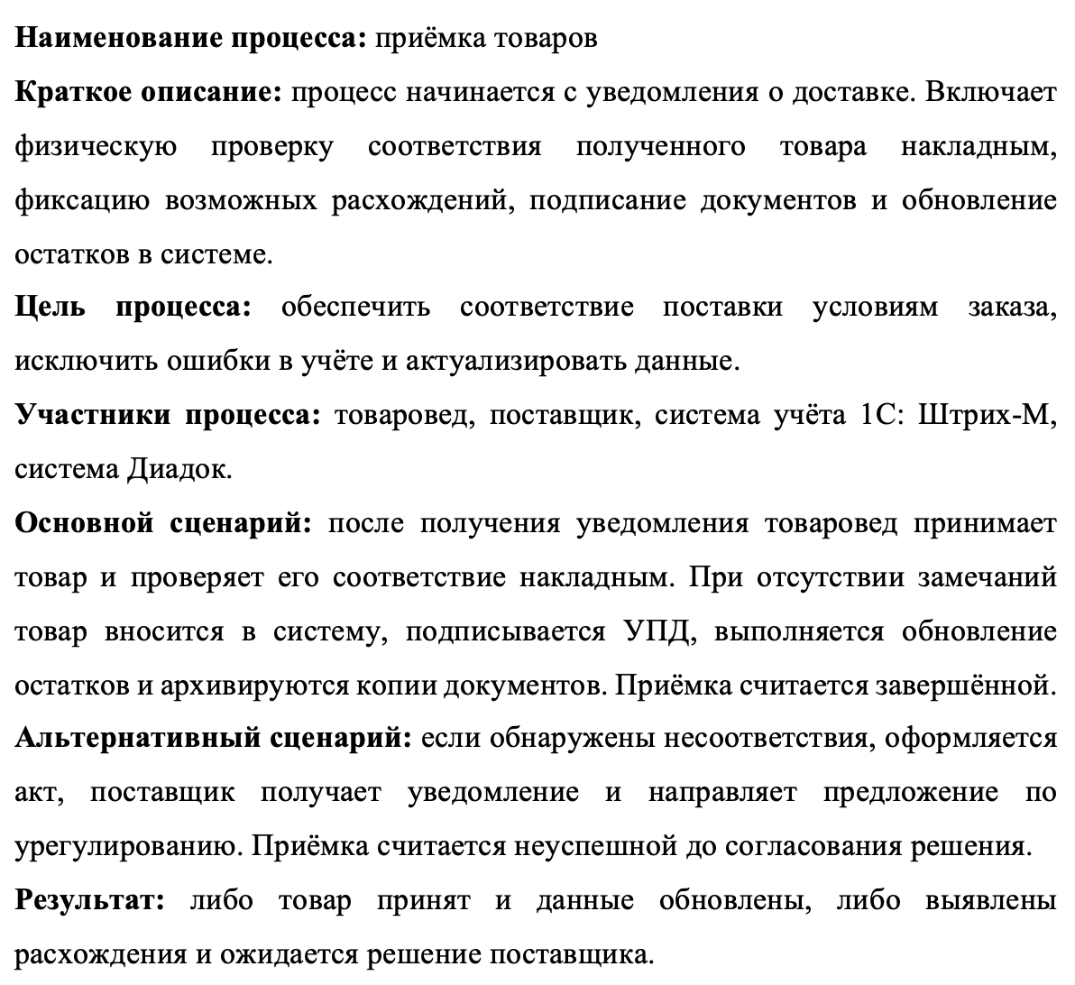

Рисунок А.12 – Спецификация процесса «Приёмка товаров»

Приложение Б

**Таблицы**

Таблица Б.1 – Матрица распределения ответственности по должностям

|  |  |  |  |  |  |  |
| --- | --- | --- | --- | --- | --- | --- |
| Функция / Роль | Владелец предприятия | Товаровед | Старший продавец | Младший продавец | Бухгалтер (аутсорс) | Обслуживание ККТ (аутсорс) |
| Формирование ассортимента | A | C | I | I | – | – |
| Публикация и обновление товаров | R | S | S | – | – | – |
| Приёмка и маркировка товара | I | R | S | S | – | – |
| Внутренние перемещения товаров | C | R | S | I | – | – |
| Продажа товаров | I | C | R | R | – | – |
| Контроль кассовой дисциплины | I | – | R | S | – | – |
| Согласование скидок и акций | A | C | R | I | – | – |
| Ведение учёта товаров | C | R | I | I | – | – |
| Учёт кассовых операций | A | I | C | R | S | S |

*Окончание таблицы Б.1*

|  |  |  |  |  |  |  |  |  |  |  |  |  |
| --- | --- | --- | --- | --- | --- | --- | --- | --- | --- | --- | --- | --- |
| Составление отчётности | A | | C | | – | | – | | R | | – | |
| Подключение к системе "Честный ЗНАК" | A | | R | | I | | – | | – | | – | |
| Работа с маркетплейсами | | A | | – | | C | | – | | – | | – | |
| Обслуживание и настройка ККТ | | I | | I | | I | | I | | – | | R | |
| Обновление ПО касс, драйверов, фискальных модулей | | I | | – | | C | | C | | – | | R | |
| Резервное копирование кассовых данных | | I | | – | | S | | S | | – | | R | |
| Устранение технических сбоев | | I | | – | | C | | C | | – | | R | |

Таблица Б.2 – Сравнительная оценка программных решений

|  |  |  |
| --- | --- | --- |
| Показатель | Разрабатываемое решение | «МойСклад» |
| Стоимость владения | Требует единовременных вложений около 40 000 руб., ежегодные затраты на хостинг и обновления — около 5 000 руб. (Оценка: 5) | Подписная модель: от 24 000 до 60 000 руб. в год в зависимости от функциональности и модулей (Оценка: 3) [27] |
| Гибкость | Имеет открытый исходный код, поддаётся полной адаптации под нужды бизнеса (Оценка: 5) | Кастомизация ограничена, возможна только через API и сторонние модули (Оценка: 3) [28] |

*Окончание таблицы Б.2*

|  |  |  |
| --- | --- | --- |
| Интеграция с внешними площадками | Встроенная автоматическая выгрузка на Telegram, Farpost, Avito, Юлу без дополнительных модулей (Оценка: 5) | Интеграция возможна, но требует дополнительной настройки или оплаты за API-доступ (Оценка: 4) [28] |
| Скорость обновления остатков | Обновление остатков происходит мгновенно за счёт работы с единой базой данных (Оценка: 5) | Возможны задержки при синхронизации с маркетплейсами (Оценка: 3) [30] |
| Работа с маркировкой «Честный ЗНАК» | Обработка маркировки встроена, данные сохраняются в этикетках, не требует лицензий (Оценка: 5) | Поддерживает маркировку, но требует лицензии и ручного контроля некоторых операций (Оценка: 4) [29] |
| Простота внедрения и администрирования | Требует установки на сервер и привлечения специалиста для сопровождения (Оценка: 3) | Облачный формат, доступен без установки, требует минимум усилий (Оценка: 5) [31] |
| Автоматизация процессов | Встроенные механизмы автоматического пересчёта остатков, публикации и обработки заказов (Оценка: 5) | Автоматизирует базовые процессы, для расширения требуется внешняя интеграция (Оценка: 3) [26] |
| Независимость от сторонних сервисов | Работает автономно, размещается на собственном сервере, не зависит от провайдеров (Оценка: 5) | Зависим от облака поставщика, возможна потеря доступа при сбоях или отказе подписки (Оценка: 3) [26] |
| Безопасность данных | Поддерживает настройку собственных механизмов безопасности и резервного копирования (Оценка: 4) | Данные хранятся в облаке, защита осуществляется со стороны провайдера, настройки ограничены (Оценка: 4) [26] |
| Удобство интерфейса | Требует адаптации интерфейса под бизнес, возможна донастройка (Оценка: 3) | Интерфейс интуитивный, доступен в браузере и на мобильных устройствах (Оценка: 5) [30] |
| Соответствие профилю бизнеса | Разработка ведётся с учётом специфики ИП, функционал релевантен задачам (Оценка: 5) | Универсальный функционал, не всегда отражает реальные потребности розницы (Оценка: 3) |
| Время обучения персонала | Необходимы очные инструкции и обучение на этапе внедрения (Оценка: 3) | Доступны обучающие материалы, освоение занимает минимум времени (Оценка: 5) [31] |

Таблица Б.3 – Расчет показателей качества балльно-индексным методом

|  |  |  |  |  |  |
| --- | --- | --- | --- | --- | --- |
| Показатели качества | Коэффициент весомости, *Вj* | Предлагаемое решение | | МойСклад | |
|
| *Xj* | *Вj*×*Xj* | *Xj* | *Вj*×*Xj* |
| Стоимость владения | 0,12 | 5 | 0.6 | 3 | 0.36 |
| Гибкость | 0,08 | 5 | 0.4 | 3 | 0.24 |
| Интеграция с маркетплейсами | 0,15 | 5 | 0.75 | 4 | 0.6 |
| Скорость обновления остатков | 0,12 | 5 | 0.6 | 3 | 0.36 |
| Работа с маркировкой «Честный ЗНАК» | 0,15 | 5 | 0.75 | 4 | 0.6 |
| Простота внедрения и администрирования | 0,06 | 3 | 0.18 | 5 | 0.3 |
| Автоматизация процессов | 0,12 | 5 | 0.6 | 3 | 0.36 |
| Независимость от сторонних сервисов | 0,06 | 5 | 0.3 | 3 | 0.18 |
| Безопасность данных | 0,08 | 4 | 0.32 | 4 | 0.32 |
| Удобство работы (пользовательский интерфейс) | 0,06 | 3 | 0.18 | 5 | 0.3 |
| Соответствие профилю деятельности заказчика | 0,08 | 5 | 0.4 | 3 | 0.24 |
| Время обучения персонала | 0,02 | 3 | 0.06 | 5 | 0.1 |
| Обобщенный показатель качества *J*ЭТУ | | *J*ЭТУ1= 4.74 | | *J*ЭТУ2= 3.96 | |

Таблица Б.4 – Перечень входных сообщений

|  |  |
| --- | --- |
| Наименование сообщения | Краткая характеристика |
| Регистрация нового товара | Ввод сведений о наименовании, категории, цене и коде товара |
| Оформление поставки | Фиксация даты, количества и поставщика поступившего товара |
| Продажа товара | Формирование транзакции через кассовый модуль |
| Приём интернет-заказа | Получение заявки через веб-интерфейс |
| Возврат товара | Обработка возврата и корректировка остатков |
| Снятие резерва | Изменение статуса товара при отмене заказа |
| Загрузка штрихкодов | Ввод информации по маркировке «Честный ЗНАК» |
| Публикация товара | Команда на выгрузку карточки на внешнюю площадку |

Таблица Б.5 – Выходные сообщения и их получатели

|  |  |  |
| --- | --- | --- |
| Наименование сообщения | Назначение | Получатель |
| Результаты поиска | Вывод списка товаров по запросу | Клиент |
| Подтверждение оформления заказа | Информация о заказе (позиции, сумма, доставка) | Клиент |
| Уведомление о заказе | Дублирование заказа (на email, в личный кабинет) | Клиент |
| Уведомление о публикации товара | Подтверждение размещения товара в каталоге | Владелец предприятия |
| Актуальные остатки | Отображение остатков в карточке товара | Клиент, Продавец |
| Статус заказа | Динамика выполнения (в обработке, оплачен, завершён) | Клиент |

Таблица Б.6 – Элементы данных выходных сообщений

|  |  |  |
| --- | --- | --- |
| Элемент данных | Назначение | Тип данных |
| Название товара | Идентификация товара | Строка |
| Цена товара | Отображение стоимости | Десятичное число |
| Статус товара | Публикация/списание/в продаже | Строка |
| Статус заказа | Динамика обработки заказа | Перечисление |
| Остаток на складе | Отображение доступного количества | Целое число |
| Штрих-код | Связь с маркировкой | Строка |
| Артикул | Идентификатор в системе | Строка |
| Информация о маркировке | Признак наличия кода «Честный ЗНАК» | Булево значение |
| Контактные данные клиента | Email или телефон для уведомлений | Строка |

Таблица Б.7 – Источники и назначение данных

|  |  |
| --- | --- |
| Источник | Назначение данных |
| Клиент | Запрос на поиск, заказ, контактные данные |
| Владелец предприятия | Наполнение каталога, фото, описание, цены |
| Программа учёта товаров | Поставляет остатки, цены, маркировку, артикулацию |

Таблица Б.8– Входные сообщения и инициирующие действия

|  |  |
| --- | --- |
| Наименование сообщения | Назначение |
| Поисковый запрос | Поиск товаров |
| Данные заказа | Состав заказа + контакт клиента |
| Запрос на публикацию | Публикация карточки товара на сайт |
| Импорт товарной информации | Синхронизация данных из учётной системы |
| Согласие на обработку ПДн | Юридическое подтверждение при оформлении заказа |

Таблица Б.9 – Элементы данных входных сообщений

|  |  |  |
| --- | --- | --- |
| Элемент данных | Назначение | Тип данных |
| Название товара | Поиск | Строка |
| Категория товара | Классификация | Строка |
| Контактные данные клиента | Для связи и подтверждений | Строка |
| Email клиента | Для уведомления о заказе | Строка |
| Согласие на обработку ПДн | Обязательное поле при оформлении заказа | Булево значение |
| Артикул | Внутренняя идентификация | Строка |
| Остаток на складе | Актуальное количество | Целое число |
| Цена | Актуальная стоимость | Десятичное число |
| Штрих-код | Идентификация + маркировка | Строка |
| Признак маркировки | Требуется ли «Честный ЗНАК» | Булево значение |
| Изображения товара | Для карточки | URL / Файл |
| Описание товара | Текстовое описание | Строка |

Таблица Б.10 – Состав проекта

|  |  |
| --- | --- |
| Наименование | Описание |
| Сбор данных о предметной области | Изучение текущих бизнес-процессов, сбор информации о потребностях клиента и особенностях рынка. |
| Определение целей проекта | Формулировка ключевых целей и задач проекта, которые должны быть достигнуты в результате разработки. |
| Моделирование бизнес-процессов, включая спецификации и диаграммы деятельности | Создание моделей бизнес-процессов, которые помогут понять, как будет функционировать программный продукт. |
| Моделирование бизнес-объектов | Определение ключевых объектов программного продукта (например, товары, заказы, клиенты) и их взаимосвязей. |
| Анализ готовых решений | Изучение существующих решений на рынке, которые могут быть использованы для реализации проекта. |
| Формирование требований к продукту | Составление списка функциональных и нефункциональных требований к программному продукту. |
| Утверждение требований к продукту | Веха официального согласования требований с заказчиком. |
| Составление ТЗ | Разработка технического задания, в котором описываются все требования и этапы проекта. |

*Продолжение таблицы Б.10*

|  |  |
| --- | --- |
| Утверждение ТЗ | Веха официального согласования технического задания с заказчиком. |
| Определение этапов проекта | Разделение проекта на этапы и определение их последовательности. |
| Подготовка концепта сайта | Создание концептуального дизайна и структуры сайта. |
| Утверждение концепта сайта | Веха согласование концепта сайта с заказчиком. |
| Назначение ролей участников проекта | Распределение ролей и обязанностей среди участников проекта. |
| Завершение планирования | Веха окончания этапа планирования и перехода к следующей фазе. |
| Составление моделей анализа | Создание моделей, которые описывают поведение интернет-магазина и её компонентов. |
| Разработка архитектуры интернет-магазина | Определение структуры интернет-магазина, включая её модули и взаимодействие между ними. |
| Определение классов | Описание классов объектов, которые будут использоваться в интернет-магазине. |
| Определение структуры баз данных | Проектирование структуры базы данных, включая таблицы, связи и индексы. |
| Проектирование интерфейса пользователя (UI/UX) | Создание макетов и прототипов интерфейса пользователя. |
| Утверждение проекта ИС | Веха официального согласования проектной документации с заказчиком. |
| Верстка шаблонов страниц клиентской части сайта | Создание HTML/CSS шаблонов для страниц сайта. |
| Адаптация шаблонов страниц клиентской части сайта под мобильные устройства | Оптимизация HTML/CSS шаблонов для мобильных устройств. |
| Интеграция с базой данных программы учёта товарооборота | Реализация структуры базы данных, её настройка и синхронизация с базой данных учёта товаров |
| Программирование интернет-магазина | Разработка функционала интернет-магазина, включая корзину, личный кабинет и оплату. |
| Настройка хостинга | Настройка серверов для размещения сайта. |
| Развертывание сайта на хостинге | Перенос сайта на хостинг и его настройка. |
| Настройка домена | Регистрация и настройка доменного имени. |
| Подключение SSL-сертификатов | Настройка защищённого соединения для сайта. |
| Заполнение страниц и тестирование на реальных данных | Заполнение сайта тестовыми данными и проверка его работы. |
| Доработка кода, исправление ошибок | Исправление выявленных ошибок и доработка функционала. |
| Завершение программирования и верстки | Веха окончания этапа программирования и вёрстки. |

*Продолжение таблицы Б.10*

|  |  |
| --- | --- |
| Установка программы учёта товарооборота | Установка программного обеспечения для учёта товаров. |
| Настройка KKM-сервера на компьютере | Настройка сервера для работы с кассовым оборудованием. |
| Настройка учёта товаров, скидок покупателей, зарплат продавцов | Настройка функционала учёта товаров, скидок и зарплат. |
| Интеграция программы учёта товарооборота с интернет-магазином | Настройка взаимодействия между программой учёта товарооборота и интернет-магазином. |
| Реализация функционала онлайн-покупок | Настройка оплаты через интернет-магазин. |
| Заполнение программы данными | Внесение данных о товарах, их категориях и заказах в программу учёта товарооборота. |
| Завершение настройки программы учёта товарооборота | Веха окончания этапа настройки программы учёта товарооборота. |
| Настройка SEO-генератора страниц интернет-магазина | Настройка инструментов для оптимизации страниц под поисковые системы. |
| Настройка SEO-индексации по регионам (ПИГС) | Оптимизация сайта для регионального поиска. |
| Настройка выгрузок под сторонние платформы (farpost.ru, Авито, Юла) | Интеграция с внешними платформами для автоматической выгрузки товаров. |
| Настройка аналитических инструментов (Яндекс метрики) | Настройка инструментов для анализа трафика и поведения пользователей. |
| Завершение разработки дополнительного функционала | Веха окончания этапа разработки дополнительного функционала. |
| Тестирование базового функционала | Проверка работы основных функций программы. |
| Проведение функционального тестирования сайта | Тестирование всех функций сайта на соответствие требованиям. |
| Интеграционное тестирование с программой учёта товарооборота | Проверка взаимодействия интернет-магазина и программы учёта товарооборота. |
| Устранение ошибок и доработка функционала | Исправление выявленных ошибок и улучшение функционала. |
| Окончание тестирования и отладки и согласование прототипа с владельцем магазина | Официальное согласование прототипа с заказчиком и завершение этапа тестирования. |
| Разработка пользовательской документации по работе с сайтом | Создание инструкций для пользователей программы. |

*Окончание таблицы Б.10*

|  |  |
| --- | --- |
| Проведение обучения владельца магазина, продавцов и товароведа по работе с программой | Обучение сотрудников работе с новой программой. |
| Окончательная сдача проекта (согласование с преподавателем и владельцем магазина) | Веха официальной сдачи проекта и его утверждения, согласования с преподавателем и владельцем магазина |

Таблица Б.11 – Оценка продолжительности работ

|  |  |  |  |  |
| --- | --- | --- | --- | --- |
| Наименование | Оптимистичная оценка, Tmin, дней | Реалистичная оценка, Tнв, дней | Пессимистичная оценка, Tmax, дней | Ожидаемая продолжительность, Tож, дней |
| Сбор данных о предметной области | 2 | 3 | 4 | 3 |
| Определение целей проекта | 2 | 3 | 4 | 3 |
| Моделирование бизнес-процессов, включая спецификации и диаграммы деятельности | 5 | 6 | 7 | 6 | |
| Моделирование бизнес-объектов | 2 | 3 | 4 | 3 | |
| Анализ готовых решений | 3 | 4 | 5 | 4 | |
| Формирование требований к продукту | 2 | 3 | 4 | 3 | |
| Составление ТЗ | 2 | 3 | 4 | 3 | |
| Определение этапов проекта | 3 | 4 | 5 | 4 | |
| Подготовка концепта сайта | 5 | 6 | 7 | 6 | |
| Назначение ролей участников проекта | 0.5 | 1 | 1.5 | 1 | |
| Составление моделей анализа | 5 | 6 | 7 | 6 | |

*Продолжение таблицы Б.11*

|  |  |  |  |  |
| --- | --- | --- | --- | --- |
| Разработка архитектуры интернет-магазина | 5 | 6 | 7 | 6 |
| Определение классов | 4 | 5 | 6 | 5 |
| Определение структуры баз данных | 3 | 4 | 5 | 4 |
| Проектирование интерфейса пользователя (UI/UX) | 5 | 6 | 7 | 6 |
| Верстка шаблонов страниц клиентской части сайта | 6 | 6 | 8 | 6 |
| Адаптация шаблонов страниц клиентской части сайта под мобильные устройства | 3 | 3 | 4 | 3 |
| Интеграция с базой данных программы учёта товарооборота | 3 | 4 | 5 | 4 |
| Программирование интернет-магазина | 18 | 20 | 22 | 20 |
| Настройка хостинга | 4 | 5 | 6 | 5 |
| Развертывание сайта на хостинге | 5 | 6 | 7 | 6 |
| Настройка домена | 1 | 2 | 3 | 2 |
| Подключение SSL-сертификатов | 0.5 | 2 | 4 | 2 |
| Заполнение страниц и тестирование на реальных данных | 4 | 5 | 6 | 5 |
| Доработка кода, исправление ошибок | 10 | 14 | 18 | 14 |

*Продолжение таблицы Б.11*

|  |  |  |  |  |
| --- | --- | --- | --- | --- |
| Установка программы учёта товарооборота | 3 | 4 | 5 | 4 |
| Настройка KKM-сервера на компьютере | 3 | 4 | 5 | 4 |
| Настройка учёта товаров, скидок покупателей, зарплат продавцов | 5 | 6 | 7 | 6 |
| Интеграция программы учёта товарооборота с интернет-магазином | 5 | 6 | 7 | 6 |
| Реализация функционала онлайн-покупок | 6 | 8 | 10 | 8 |
| Заполнение программы данными | 16 | 20 | 24 | 20 |
| Настройка SEO-генератора страниц интернет-магазина | 4 | 6 | 8 | 6 |
| Настройка SEO-индексации по регионам (ПИГС) | 5 | 6 | 7 | 6 |
| Настройка выгрузок под сторонние платформы (farpost.ru, Авито, Юла) | 10 | 12 | 15 | 12 |
| Настройка аналитических инструментов (Яндекс метрики) | 1 | 3 | 5 | 3 |
| Тестирование базового функционала | 4 | 5 | 6 | 5 |
| Проведение функционального тестирования сайта | 3 | 5 | 7 | 5 |

*Окончание таблицы Б.11*

|  |  |  |  |  |
| --- | --- | --- | --- | --- |
| Интеграционное тестирование с программой учёта товарооборота | 4 | 5 | 6 | 5 |
| Устранение ошибок и доработка функционала | 10 | 14 | 18 | 14 |
| Разработка пользовательской документации по работе с сайтом | 3 | 5 | 7 | 5 |
| Проведение обучения владельца магазина, продавцов и товароведа по работе с программой | 7 | 8 | 9 | 8 |

Таблица Б.12 – Список ресурсов

|  |  |  |
| --- | --- | --- |
| Наименование | Тип | Описание |
| Веб-хостинг | Материальный | Услуга предоставления серверного пространства для размещения веб-сайта. Хостинг необходим для обеспечения доступности сайта в интернете. |
| Доменное имя | Материальный | Уникальное имя сайта в интернете (например, www.example.com). Доменное имя необходимо для идентификации сайта и его адресации. |
| SSL-сертификаты | Материальный | Сертификаты, обеспечивающие безопасное соединение между сайтом и пользователем (HTTPS). SSL-сертификаты необходимы для защиты данных пользователей. |
| Программа учёта товарооборота | Материальный | Программное обеспечение для автоматизации учёта товаров, управления запасами, продажами и другими бизнес-процессами. |
| Сервисы аналитики (Яндекс.Метрика) | Материальный | Инструменты для отслеживания посещаемости сайта, поведения пользователей и анализа эффективности маркетинговых кампаний. |

*Окончание таблицы Б.12*

|  |  |  |
| --- | --- | --- |
| Платформы для выгрузки товаров (Avito, Farpost, Юла) | Материальный | Сервисы для размещения товаров на сторонних платформах, что позволяет увеличить охват аудитории и количество продаж. |
| Продвижение сайта в топы для поиска через SEO | Материальный | Услуга для продвижения сайта через оптимизацию страниц сайта под поисковые системы (SEO) по ключевым словам. Это помогает улучшить видимость сайта в поисковой выдаче. |
| Сервисы для индексации по регионам | Материальный | Инструменты для оптимизации сайта под региональный поиск (например, ПИГС — Поисковая Интеграция Гео-Систем). Это важно для привлечения локальной аудитории. |
| Лицензия на ККМ сервер | Материальный | Лицензия на использование кассового сервера, необходимого для обработки платежей и ведения кассовой отчётности. |
| Кассовое оборудование | Материальный | Используется для проведения расчётов с клиентами и фискализации продаж. Включает в себя компьютер, кассовый аппарат и фискальный регистратор, необходимы для корректной работы с программой учёта товарооборота |
| Исполнитель (Туровец Владислав Юрьевич) | Трудовой | Основной исполнитель проекта, ответственный за выполнение задач. |
| Заказчик (владелец предприятия) | Трудовой | Владелец бизнеса, который участвует в постановке задач, согласовании этапов и принятии решений. |
| Товаровед | Трудовой | Сотрудник, отвечающий за учёт товаров, управление запасами и взаимодействие с программой учёта товарооборота. |
| Продавец 1 | Трудовой | Первый сотрудник, работающий с клиентами и использующий программу для оформления заказов. |
| Продавец 2 | Трудовой | Второй сотрудник, работающий с клиентами и использующий программу для оформления заказов. |
| Преподаватель | Трудовой | Консультант и руководитель проекта, который оказывает методическую помощь и контролирует выполнение работ. |
| Разработчик программы учёта товарооборота | Трудовой | Специалист, ответственный за настройку и интеграцию программу учёта товарооборота с интернет-магазином. |

Таблица Б.13 – Трудовые ресурсы проекта

|  |  |  |
| --- | --- | --- |
| Ресурс | Ставка/стоимость | Основание расчёта |
| Исполнитель (Туровец В.Ю.) | 0 руб./час | Поскольку исполнитель и заказчик являются членами одной семьи работа осуществляется безвозмездно |
| Заказчик (владелец предприятия) | 350 руб./час | Озвученная владельцем ставка ресурса |
| Товаровед | 170 руб./час | Озвученная владельцем ставка ресурса |
| Продавец 1 | 150 руб./час | Озвученная владельцем ставка ресурса |
| Продавец 2 | 150 руб./час | Озвученная владельцем ставка трудового ресурса |
| Преподаватель | 815 руб./час | Открытые данные о доходе доцента ДВФУ [39] |
| Разработчик ПО учёта | 350 руб./час | Ставка согласована с разработчиком |

Таблица Б.14 – Материальные ресурсы проекта

|  |  |  |
| --- | --- | --- |
| Ресурс | Ставка/стоимость | Основание расчёта |
| Веб-хостинг | 6900 руб./год | Средний тариф по данным сайта reg.ru [40] |
| Доменное имя | 370 руб./год | Стоимость домена в зоне ru/рф на сайте reg.ru [41] |
| SSL-сертификаты | 0 руб. | Предоставляется бесплатно при регистрации домена [40] |
| Программа учёта товарооборота | 20 000 руб. | Стоимость покупки у разработчика |
| Сервисы аналитики (Яндекс.Директ) | 0 руб. | Бесплатный базовый функционал [42] |
| Платформы для размещения (Avito, Farpost, Юла) | 59 000 руб./год | Суммарная стоимость платных размещений |
| Продвижение сайта через SEO | 18 000 руб. | Средняя стоимость рыночных предложений |
| Сервисы индексации по регионам | 5 000 руб. | Средняя стоимость по рыночным источникам |
| Лицензия на ККМ-сервер | 5300 руб. | Стоимость бессрочной лицензии на одно устройство |
| Кассовое оборудование | 0 руб. | Уже находится в собственности ИП |

Таблица Б.15 – Декомпозиция задачи «Программирование веб-приложения»

|  |  |  |  |  |  |
| --- | --- | --- | --- | --- | --- |
| Наименование | Описание | Оптимистичная оценка, Tmin, дней | Реалистичная оценка, Tнв, дней | Пессимистичная оценка, Tmax, дней | Ожидаемая продолжительность, Tож, дней |
| Разработка каталога товаров | Эта задача включает создание структурированного каталога товаров, который будет отображаться на сайте. Каталог должен содержать категории товаров, их описания, фотографии, цены и другие характеристики. | 5 | 10 | 13 | 9 |
| Разработка функционала поиска | Задача заключается во внедрении механизма поиска товаров на сайте. Функционал должен обеспечивать быстрый подбор позиций по ключевым словам, повышая удобство использования и ускоряя процесс выбора. | 4 | 5 | 6 | 5 |
| Разработка функционала корзины и оформления заказа | Эта задача включает создание корзины товаров, где пользователи могут добавлять, удалять и изменять количество товаров перед оформлением заказа. Также разрабатывается процесс оформления заказа, включая ввод данных клиента. | 4 | 6 | 8 | 6 |

Приложение В

**Календарное планирование**

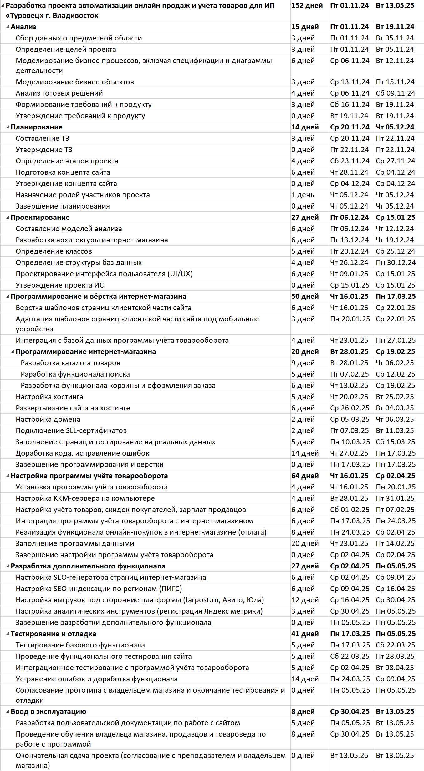

Рисунок В.1 – Содержание проекта и длительность задач

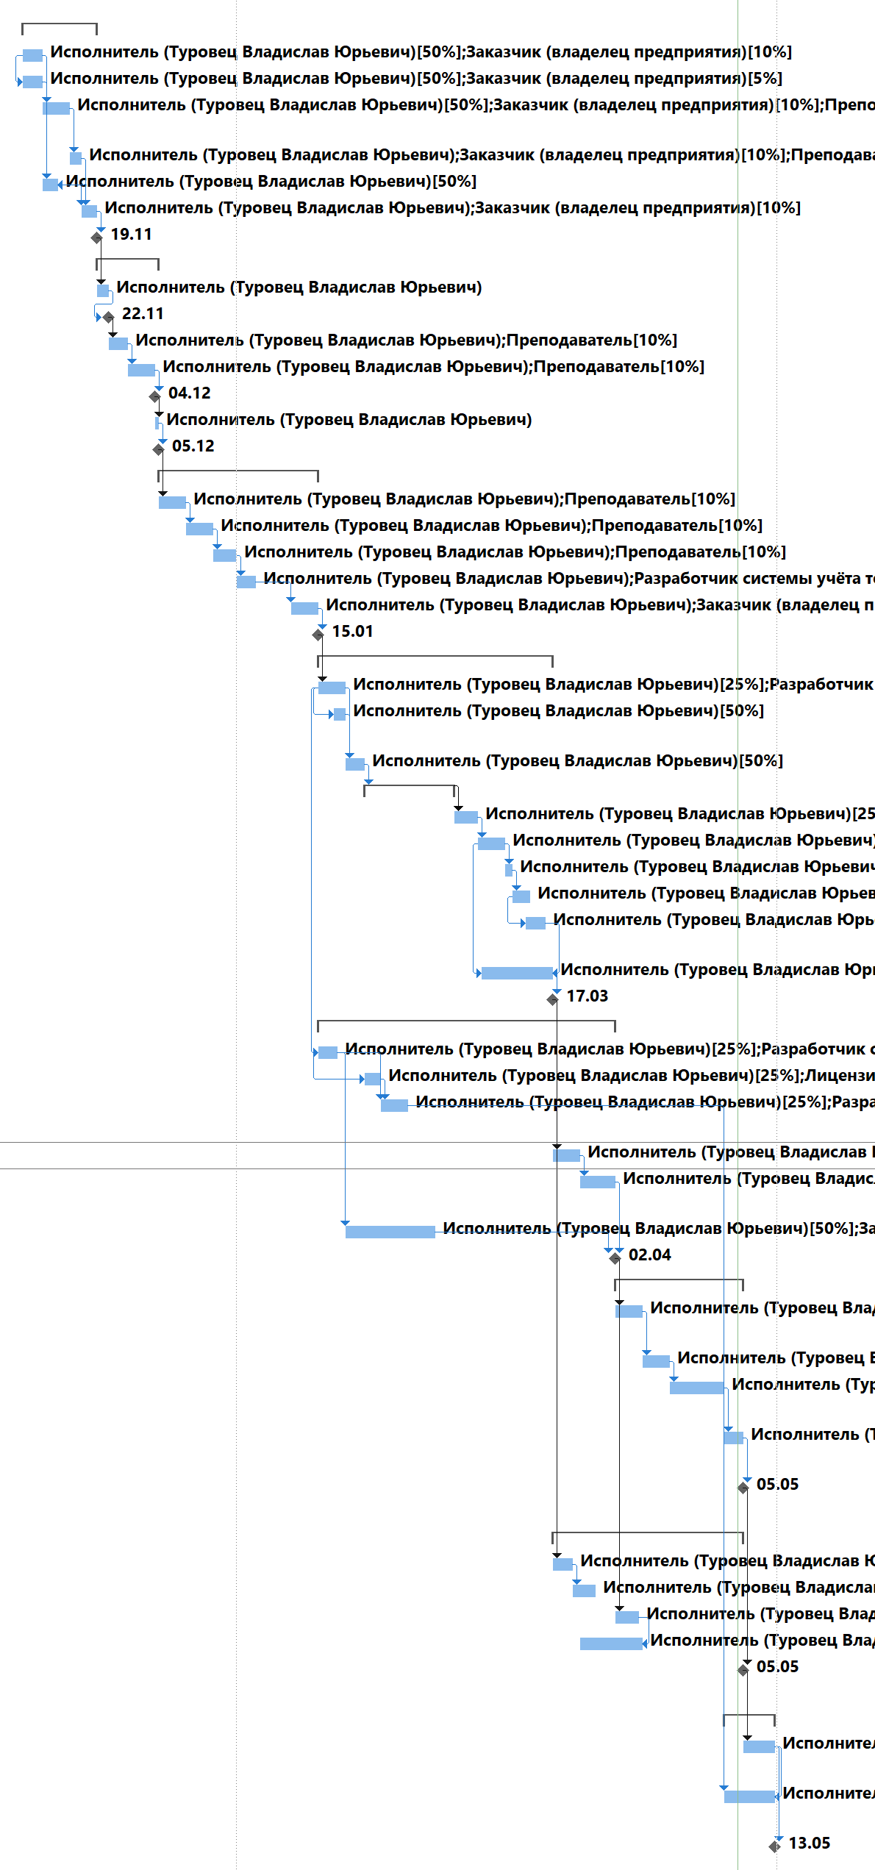

Рисунок В.2 – Связи задач проекта

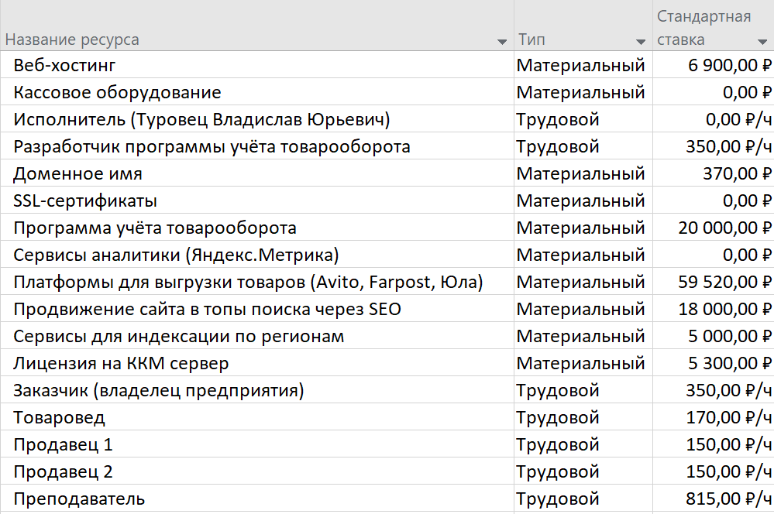

Рисунок В.3 – Ресурсы проекта

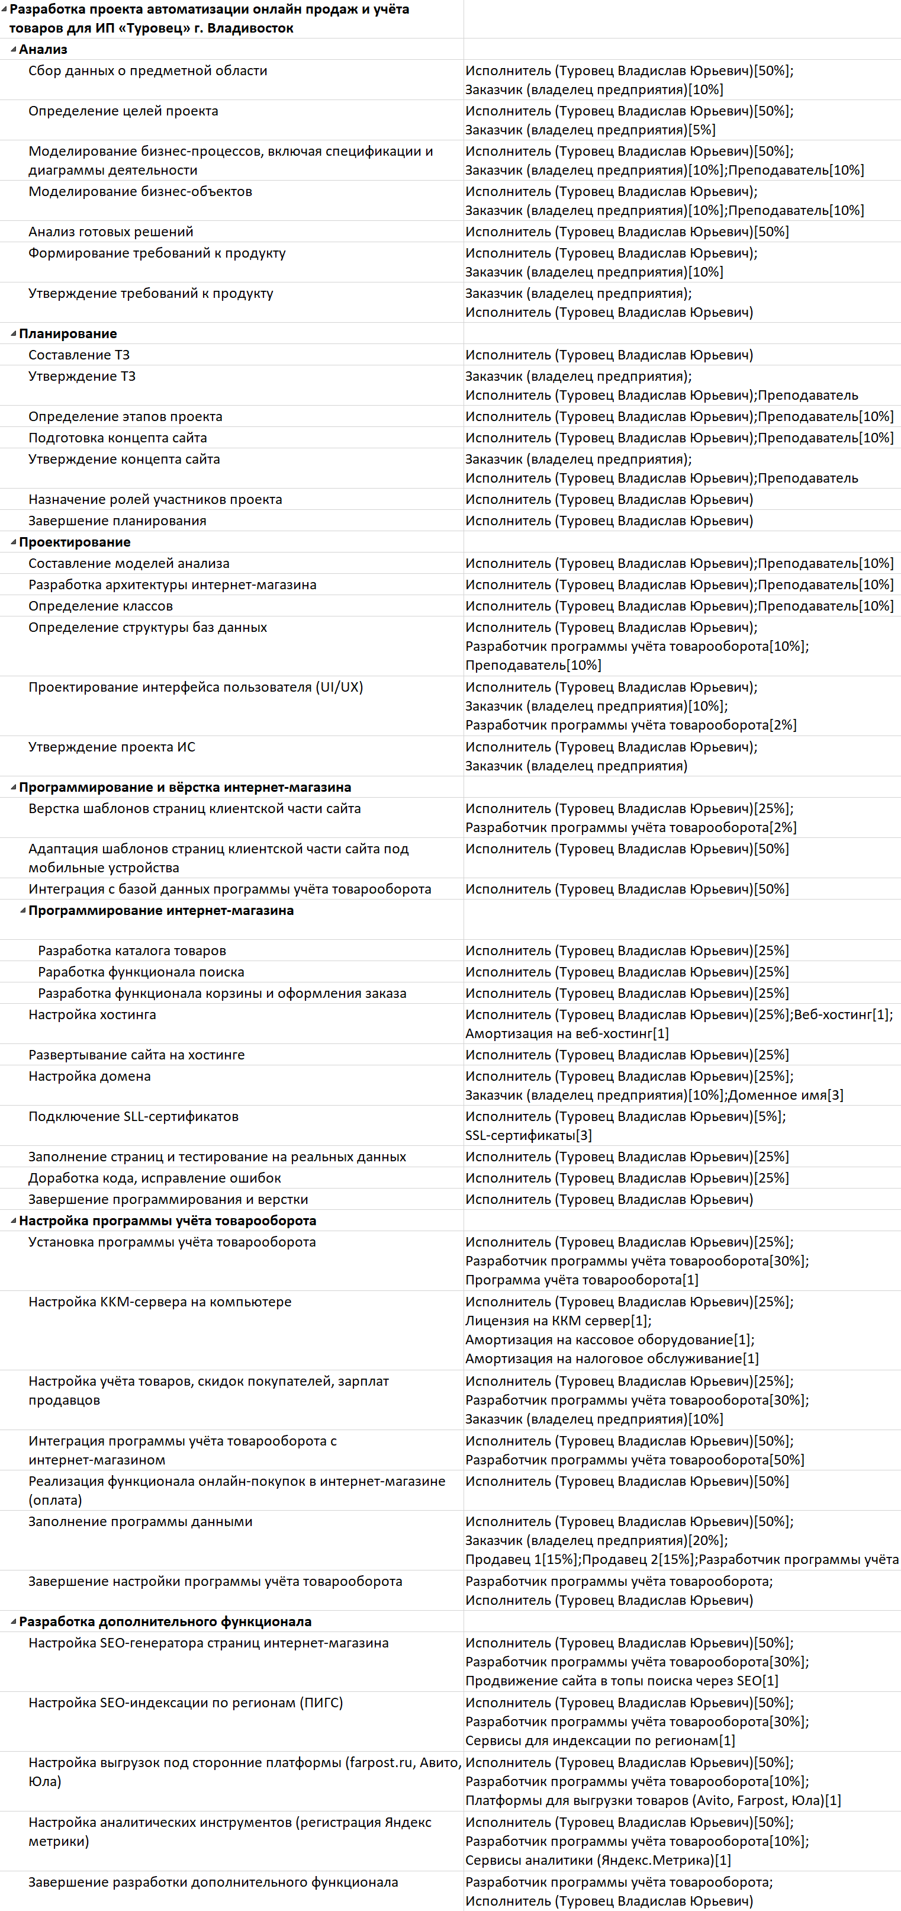

Рисунок В.4 – Назначение ресурсов

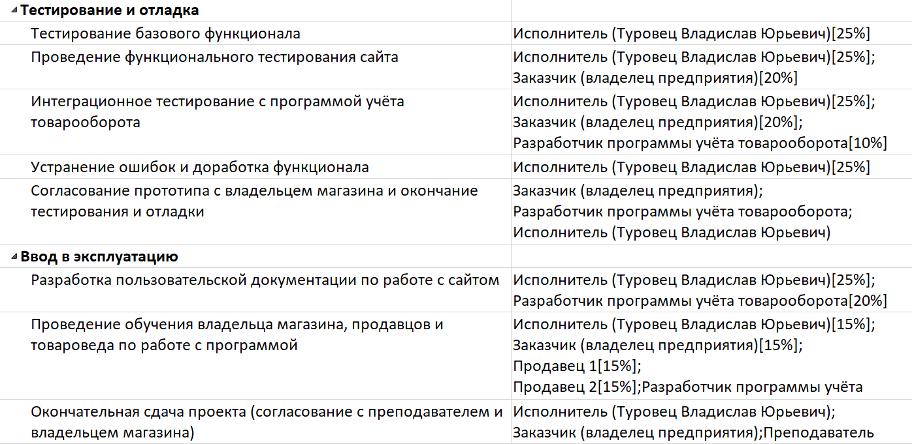

Рисунок В.5 – Назначение ресурсов

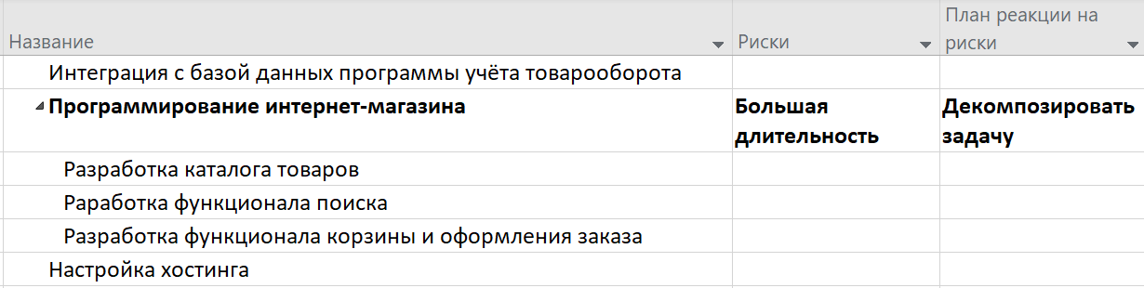

Рисунок В.6 – Риски в расписании

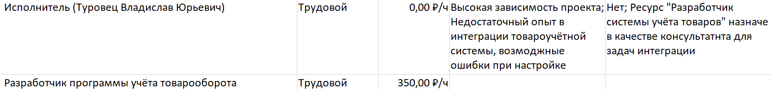

Рисунок В.7 – Ресурсные риски

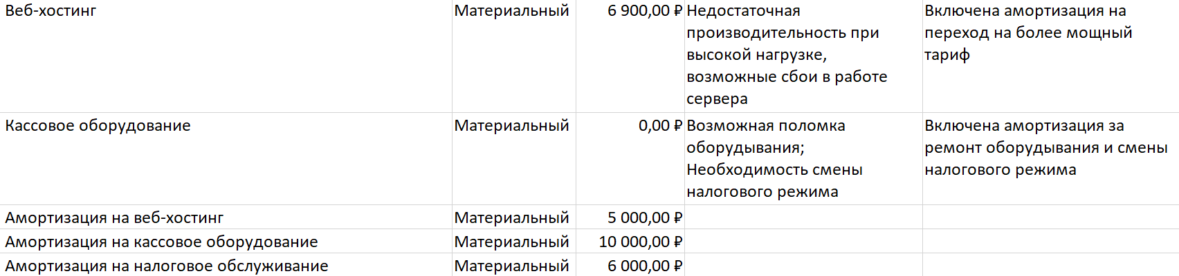

Рисунок В.8 – Бюджетные риски

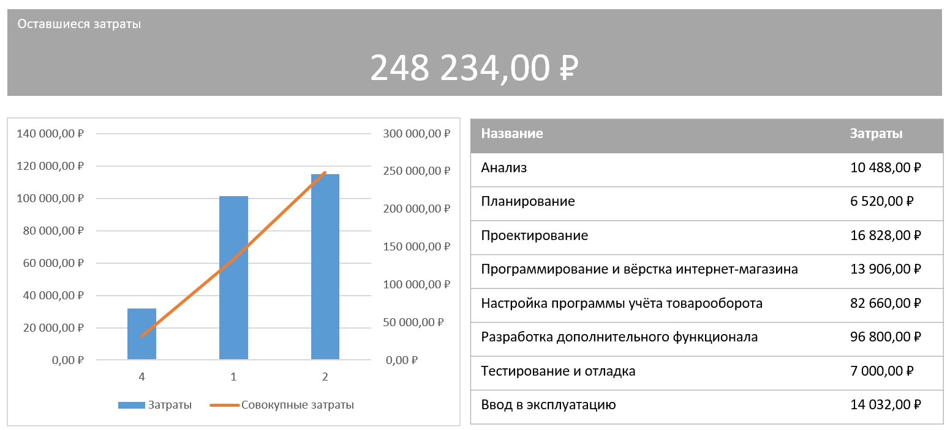

Рисунок В.9 – Стоимость проекта